SISTEM PENDUKUNG KEPUTUSAN KENAIKAN PANGKAT/GOLONGAN MENGGUNAKAN METODE SIMPLEADDITIVE
WEIGHTING (SAW)
(Studi Kasus :Badan Kepegawaian Dan Pengembangan Sumber Daya Manusia Daerah)

Oleh ZAINAL J. KUO
T3114147

SKRIPSI

Untuk memenuhi salah satu syarat ujian guna memperoleh gelar Sarjana



PROGRAM SARJANA TEKNIK INFORMATIKA
UNIVERSITAS ICHSAN GORONTALO GORONTALO
2021

SISTEM PENDUKUNG KEPUTUSAN KENAIKAN PANGKAT/GOLONGAN MENGGUNAKAN METODE SIMPLE ADDITIVE
WEIGHTING (SAW)
(Studi Kasus :Badan Kepegawaian Dan Pengembangan Sumber Daya Manusia Daerah)

Oleh ZAINAL J. KUO
T3114147

SKRIPSI

Untuk memenuhi salah satu syarat ujian guna memperoleh gelar Sarjana Program Studi Teknik Informatika,
Ini telah disetujui oleh Tim Pembimbing Gorontalo, ………………………

Pembimbing I  Hj. Rezqiwati Ishak, M.kom NIDN :0903087901 | Pembimbing II  Rofiq Harun M.Kom NIDN : 0919048404

SISTEM PENDUKUNG KEPUTUSAN KENAIKAN PANGKAT/GOLONGAN MENGGUNAKAN METODE SIMPLE ADDITIVE
WEIGHTING (SAW)
(Studi Kasus :Badan Kepegawaian Dan Pengembangan Sumber Daya Manusia Daerah)

Oleh ZAINAL J. KUO
T3114147

Diperiksa oleh Panitia Ujian Strata Satu (S1) Universitas Ichsan Gorontalo

1. Pembimbing I  Hj. Rezqiwati Ishak, M.kom |  | …………………………
2. Pembibing II
Rofiq Harun M.Kom |  | …………………………
3. Penguji I Zohrahayaty, M.Kom |  | …………………………
4. Penguji II  Apriyanto Alhamad, M.kom |  | …………………………
5. Penguji III  Yusrianto Malango, M.kom |  | …………………………
 | Mengetahui

Dekan Fakultas Ilmu Komputer  Zohrahayaty, M.KomNIDN NIDN:0903087901 | Ketua Program Studi  Sudirman S. Panna, M.Kom NIDN :

Dengan ini saya menyatakan bahwa :
- Karya tulis (Skripsi) saya ini adalah asli dan belum pernah diajukan untuk mendapatkan gelar akademik (Sarjana) baik di Universitas Ichsan Gorontalo maupun di perguruan tinggi lainya.
- Karya tulis (Skripsi) saya ini adalah murni gagasan, rumusan, dan penelitian saya sendiri, tanpa bantuan pihak lain, kecuali dari arahan tim pembimbing.
- Dalam karya tulis (Skripsi) saya ini tidak terdapat karya atau pendapat yang telah dipublikasiakn orang lain, kecuali secara tertulis dicantumkan sebagai acuan/situasi dalam naskah dan dicantumkan pula dalam daftar pustaka.
- Pernyataan ini saya buat dengan sesungguhnya dan apabila dikemudian hari terdapat penyimpangan dan ketidakbenaran dalam pernyataan ini, maka saya bersedia menerima sanksi akademik berupa pencabutan gelar yang telah diperoleh karena karya tulis ini, serta sanksi lainya sesuai dengan norma-norma yang berlaku di Universitas Ichsan Gorontalo.

Gorontalo, November 2021 Yang membuat pernyataan,

Zainal J. Kuo

Proses pengambilan keputusan mengenai promosi jabatan membutuhkan waktu yang cukup lama. Berdasarkan pengamatan pada Badan Kepawaian Daerah (BKD) Tojo Una-Una Provinsi Sulawesi Tengah bahwa kenaikan jabatan menggunakan penilaian yang kurang begitu akurat. Metode Sistem pengambilan keputusan yang akan digunakan pada penelitian ini adalah metode SAW. dengan menggunakan metode Simple Additive Weighting dapat ditentukan sesuai dengan kebutuhan perusahaan Dan untuk memudahkan User dalam menerapkan metode Simple Additive Weighting sehingga kesalahan hitung yang disebabkan oleh human error dapat dihindari maka dibutuhkan sebuah aplikasi pemrograman yang mengimplementasikan metode Simple Additive Weighting didalamnya, sehingga output yang dihasilkan akurat,efektif dan efesien [1]. Hasil yang didapatkan dengan menggunakan metode ini mampu mendapatkan Penilaian terbaik. sistem pendukung keputusan akan membantu pihak kepegawaian dalam mencapai tujuan dari peneliaian kinerja pegawai, seperti kenaikan jabatan. Dengan demikian, penerapan metode SAW layak digunakan dan memberikan kemudahan serta mempercepat kinerja staff yang terkait dalam pembuatan laporan hasil penilaian kenaikan pangkat.
Kata kunci: Kenaikan Pangkat, SAW, SPK, Jabatan

Proses pengambilan keputusan mengenai promosi jabatan membutuhkan waktu yang cukup lama. Berdasarkan pengamatan pada Badan Kepawaian Daerah (BKD) Tojo Una-Una Provinsi Sulawesi Tengah bahwa kenaikan jabatan menggunakan penilaian yang kurang begitu akurat. Metode Sistem pengambilan keputusan yang akan digunakan pada penelitian ini adalah metode SAW. dengan menggunakan metode Simple Additive Weighting dapat ditentukan sesuai dengan kebutuhan perusahaan Dan untuk memudahkan User dalam menerapkan metode Simple Additive Weighting sehingga kesalahan hitung yang disebabkan oleh human error dapat dihindari maka dibutuhkan sebuah aplikasi pemrograman yang mengimplementasikan metode Simple Additive Weighting didalamnya, sehingga output yang dihasilkan akurat,efektif dan efesien [1]. Hasil yang didapatkan dengan menggunakan metode ini mampu mendapatkan Penilaian terbaik. sistem pendukung keputusan akan membantu pihak kepegawaian dalam mencapai tujuan dari peneliaian kinerja pegawai, seperti kenaikan jabatan. Dengan demikian, penerapan metode SAW layak digunakan dan memberikan kemudahan serta mempercepat kinerja staff yang terkait dalam pembuatan laporan hasil penilaian kenaikan pangkat.
Kata kunci: Kenaikan Pangkat, SAW, SPK, Jabatan

KATA PENGANTAR

Alahamdulillah, penulis dapat menyelesaikan usulan penelitian ini dengn judul: “Sistem Pendukung Keputusan Kenaikan Pangkat/Golongan Menggunakan Metode Simple Additive Wighting (SAW)” , untuk memenuhi salah satu syarat penyusunan Skripsi Program Studi Teknik Informatika Fakultas Ilmu Komputer Universitas Ichsan Gorontalo.
Penulis menyadari sepenuhnya bahwa usulan penelitian ini tidak mungkin terwujud tanpa bantuan dan dorongan dari berbagai pihak, baik bantuan moril maupun materil. Untuk itu, dengan segala keikhlasan dan kerendahan hati, penulis mengucapkan banyak terimah kasih dan penghargaan yang setinggi-tingginya kepada:
- Bapak Muamad Ichsan Gaffar, S.E M.Ak Selaku Ketua Yayasan Pengembangan Ilmu Pengetahuan dan Teknologi (YPIPT) Ichsan Gorontalo;
- Bapak Dr. Abd. Gaffar La Tjoke, M.Si, selaku Rektor Universitas Ichsan Gorontalo;
- Ibu Zohrahayaty, S.kom, M.Kom, selaku Dekan Fakultas Ilmu Komputer Universitas Ichs an Gorontalo;
- Bapak Sudirman Melangi S,Kom, M.Kom, selaku Pembantu Dekan I Bidang Akademik Fakultas Ilmu Komputer Universitas Ichsan Gorontalo;
- Ibu Irma Surya Kumala Idris, S,Kom, M.Kom, selaku Pembantu Dekan II Bidang Administrasi Umum dan Keuangan Fakultas Ilmu Komputer Universitas Ichsan Gorontalo;
- Bapak Sudirman S. Panna M.Ko, selaku Ketua Program Studi Teknik Informatika Fakultas Ilmu Komputer Universitas Ichsan Gorontalo;
- Ibu Hj. Resqiwati Ishak, M.Kom, Selaku pembimbing I yang telah membimbing penulis selama mengerjakan mengerjakan Kripsi ini;
- Bapak Rofiq, M,Kom Selaku Pembimbing II yang telah membimbing penulis selama mengerjakan mengerjakan Kripsi ini;
- Bapak dan Ibu Dosen Universitas Ichsan Gorontalo yang telah mendidik dan mengajarkan berbagai disiplin ilmu kepada kami;
- Kedua orang tua yang tercinta, atas segala kasih sayang, jerih payah, dan doa restunya dalam membesarkan dan mendidik penulis;
- Rekan-rekan seperjuangan yang telah banyak memberikan bantuan dan dukungan moril yang sangat besar kepada penulis;
- Kepada semua pihak yang ikut membantu dalam penyelesaian proposal ini yang tak sempat penulis sebutkan satu persatu.
Semoga Allah SWT melipahkan balasan atas jasa-jasa mereka kepada kami. Penulis menyadari sepenuhnya bahwa apa yang telah dicapai ini masih jauh dari kesempurnaan dan masih banyak terdapat kekurangan. Oleh karena itu pnulis sangat mengharapkan adanya kritik dan saran yang kondtruktif. Akhirnya penulis berharap semoga hasil yang telah dicapai dapat bermanfaat bagi semua, Aamiin.

Gorontalo, Novembrer 2021

Penulis

DAFTAR ISI

HALAMAN SAMPUL HALAMAN JUDUL

HALAMAN PERSETUJUAN SKRIPSI i
HALAMAN PENGESAHAN SKRIPSI ii
HALAMAN PERYATAAN SKRIPSI iii
HALAMAN ABSTRAK iv
ABSTRAK v
Kata Pengantar vi
DAFTAR ISI viii
DAFTAR GAMBAR xii
DAFTAR TABEL xiv
BAB I PENDAHULUAN 1
Latar Belakang 1
Identifikasi Masalah 3
Rumusan Masalah 3
Tujuan Penelitian 3
Manfaat Penelitian 3
Manfaat teoritis 3
1.5.2 Manfaat Praktis 4
BAB II LANDASAN TEORI 5
Tinjauan Studi 5
Tinjauan Pustaka 6
Sistem Pendukung Keputusan (SPK) 6
Pengertian Sistem Pendukung Keputusan (SPK) 6
Proses Pengambilan Keputusan 6
Komponen Sistem Pendukung Keputusan 8
Konsep Dasar Sistem 9
Perancangan Sistem Pendukung Keputusan 10
Diagram Aliran Data (Data Flow Diagram ) 10
Flowchart Sistem yang di usulkan 12
Simple Additive Weighting (SAW) 14
Definisi Simple Additive Weighting (SAW) 14
Nilai Preferensi Simple Additive Weighting (SAW) 15
Penerapan Simple Additive Weighting (SAW) 16
Contoh Kasus Simple Additive Weighting (SAW) 17
Kenaikan Jabatan 22
Kerangka Pikir 25
BAB III METODE PENELITIAN 26
Jenis, Metode, Subjek Objek, Waktu dan Lokasi Penelitian 26
Pengumpulan Data 28
Pemodelan 29
Requirement Analisis 29
System Design 29
Planing 29
Modeling 29
Construction 30
Deployment 30
Perancangan Sistem 30
BAB IV HASIL PENELITIAN 31
Hasil Pengumpulan Data 31
Hasil Pemodelan 34
Hasil Pengembangan Sistem 38
Desain Sistem Secara Umum 38
Diagram Konteks 38
Diagram Berjenjang 39
Diagram Arus Data 40
DAD Level 0 40
DAD Level 1 Proses 1 39
DAD Level 1 Proses 2 40
DAD Level 1 Proses 3 41
Kamus Data 42
Desain Input Secara Umum 50
Desain Database secara Umum 50
Desain Arsitektur 51
Desain Interface 52
Mekanisme User 52
Mekanisme Navigasi 52
Mekanisme Input 53
Mekanisme Output 55
Desain Data 57
Struktur Data 58
Relasi 64
Pscode Proses 65
Flowchart Untuk Pengujian White Box 67
Flowgraph Untuk Pengujian White Box 68
Perhitungan CC pada Pengujian White Box 69
Path pada Pengujian White Box 69
Pengujian Black Box 70
BAB V PEMBAHASAN 72
Pembahasan Sistem 72
Instalasi Sistem 72
Prosedur Pengoperasian Sistem 75
Tampilan Halaman Login 76
Tampilan Halaman Menu Utama 77
Tampilan Menu Master 77
Tampilan Menu Proses 83
Tampilan Menu Laporan 88
BAB VI PENUTUP 91
6.1 Kesimpulan 91
6.2. Saran 91

DAFTAR GAMBAR

Gambar 2.1 Komponen 8
Gambar 2. 2 Penggunaan flochart 13
Gambar 2. 3 Kerangka Pikir 25
Gambar 4. 1 Diagram Konteks 38
Gambar 4. 2 Diagram Berjenjang 39
Gambar 4. 3 DAD Level 0 40
Gambar 4. 4 DAD Level 1 Proses 1 39
Gambar 4. 5 DAD Level 1 Proses 2 40
Gambar 4. 6 DAD Level 1 Proses 3 41
Gambar 4. 7 Interface Design - Mekanisme Navigasi 52
Gambar 4. 8 Interface Design : Mekanisme Input – Entry Data User 53
Gambar 4. 9 Interface Design : Mekanisme Input – Data User 53
Gambar 4. 10 Interface Design : Mekanisme Input – List Golongan 54
Gambar 4. 11Interface Design : Mekanisme Output – Laporan Kriteria 55
Gambar 4. 12 Interface Design : Mekanisme Output – Laporan Hasil penilaian . 56 Gambar 4. 13 Interface Design : Mekanisme Output _ Laporan Hasil Peringkat. 57 Gambar 4. 14 Desain Relasi Antar Tabel 64
Gambar 4. 15 Flowchart untuk Pengujian White Box 67
Gambar 4. 16 Flowgraph untuk Pengujian White Box 68
Gambar 5. 1 File instalasi 72
Gambar 5. 2 Selamat datang di SPK Kenaikan Pangkat/Golongan 72
Gambar 5. 3 Kotak Dialog pemilihan directory 73
Gambar 5. 4 Kotak dialog konfirmasi instalasi 74
Gambar 5. 5 Proses intalasi 74
Gambar 5. 6 Tampilan Akhir proses instalasi selesai 75
Gambar 5. 7 Tampilan Halaman Login 76
Gambar 5. 8 Tampilan Halaman Menu Utama 77
Gambar 5. 9 Tampilan Entry Data User 78
Gambar 5. 10 Entry Data Pejabat 79

Gambar 5. 11 Entry Data Golongan 80
Gambar 5. 12 Entry Data Kriteria 81
Gambar 5. 13 Entry Data Sub Kriteria 82
Gambar 5. 14 Entry Data Pegawai 83
Gambar 5. 15 Proses Data Penilaian Pegawai 84
Gambar 5. 16 Proses Metode SAW untuk Kriteria Penilaian 85
Gambar 5. 17 Proses Metode SAW untuk Matriks Ternormalisasi 86
Gambar 5. 18 Proses Metode SAW untuk Matriks Perangkingan 87
Gambar 5. 19 Laporan Kriteria 88
Gambar 5. 20 Laporan Hasil Penilaian 89
Gambar 5. 21 Laporan Hasil Peringkat 90

DAFTAR TABEL

Tabel 2. 1 Peneliti terdahulu 5
Tabel 2. 2 symbol Data Flow Diagram 10
Tabel 2. 3 Nilai bobot 18
Tabel 2. 4 Kriteria dan bobot 18
Tabel 2. 5 Matriks 18
Tabel 2. 6 Faktor ternormalisasi 21
Tabel 3. 1 Tabel Kriteria 27
Tabel 4. 1 Hasil pengumpulan data 31
Tabel 4. 2 Nilai alternatif pada setiap kriteria 34
Tabel 4. 3 Kriteria Kenaikan Pangkat/Golongan 35
Tabel 4. 4 Kamus Data User 42
Tabel 4. 5 Kamus Data Pejabat 43
Tabel 4. 6 Kamus Data Golongan 43
Tabel 4. 7 Kamus Data Kriteria 44
Tabel 4. 8 Kamus Data Sub Kriteria 44
Tabel 4. 9 Kamus Data Pegawai 45
Tabel 4. 10 Kamus Data Hasil 46
Tabel 4. 11 Kamus Data Penilaian 46
Tabel 4. 12 Kamus Data Matriks_R 47
Tabel 4. 13 Kamus Data Laporan Kriteria 47
Tabel 4. 14 Kamus Data Laporan Hasil Penilaian 48
Tabel 4. 15 Kamus Data Laporan Hasil Peringkat 48
Tabel 4. 16 Daftar Output Yang Didesain 49
Tabel 4. 17 Daftar Input Yang Di Desain 50
Tabel 4. 18 Daftar File Yang Didesain 51
Tabel 4. 19 Interface Design – Mekanisme User 52
Tabel 4. 20 Data Desain : Struktur Data - Data User 58
Tabel 4. 21 Data Desain : Struktur Data - Data Pejabat 58
Tabel 4. 22 Data Desain : Struktur Data - Data Golongan 59

Tabel 4. 23 Data Desain : Struktur Data - Data Kriteria 59
Tabel 4. 24 Data Desain : Struktur Data - Data Sub Kriteria 60
Tabel 4. 25 Data Desain : Struktur Data - Data Pegawai 60
Tabel 4. 26 Data Desain : Struktur Data - Data Hasil 61
Tabel 4. 27 Data Desain : Struktur Data - Data Penilaian 62
Tabel 4. 28 Data Desain : Struktur Data - Data Matriks_R 63
Tabel 4. 29 Path Pengujian White Box 69
Tabel 4. 30 Hasil Pengujian Black Box Terhadap Beberapa Proses 70

Latar Belakang

BAB I PENDAHULUAN

Salah satu tugas utama manajemen adalah mengambil suatu keputusan. Keputusan diambil untuk memecahkan masalah yang dihadapi oleh suatu instansi. Terutama bagi seorang kepala daerah yang dipilih secara demokratis oleh rakyat dituntut agar lebih bijak dalam proses pengambilan keputusan pengangkatan dan pencopotan seorang Aparatur Sipil Negara (PNS) dalam menduduki sebuah jabatan struktural.
Proses kenaikan jabatan didapat dari surat rekomendasi atau usulan dari pimpinan unit kerja daerah ke pemimpin instansi berwenang di atasnya berdasarkan penilaian pegawai dan kriteria tertentu. Untuk dapat menentukan seorang Aparatur Sipil Negara bisa naik jabatannya (kriteria) dilihat sesuai dengan PP Nomor 13 Tahun 2002 yaitu Berstatus PNS, Serendah-rendahnya Memiliki pangkat satu tingkat di bawah jenjang pangkat yang ditentukan, Memiliki kualifikasi dan tingkat pendidikan yang ditentukan, Semua unsur penilaian prestasi kerja sekurang- kurangnya bernilai baik dalam 2 (dua) tahun terakhir, Memiliki kompetensi jabatan yang diperlukan, Sehat jasmani dan rohani, Senioritas dalam kepangkatan dan usia. Upaya meningkatkan kualitas kinerja seorang pegawai negri yaitu adanya kenaikan jabatan. Jabatan merupakan kedudukan yang menunjukan tingkat seseorang Aparatur Sipil Negara. Kenaikan jabatan adalah penghargaan yang diberikan atas prestasi kerja dan pengabdian Aparatur Sipil Negara, serta sebagai dorongan untuk lebih meningkatkan prestasi kerja dan pengabdiannya. Oleh karena
itu perlu adanya penilaian dalam menentukan kenaikan jabatan.
Berdasarkan obervasi awal di Badan Kepawaian Daerah (BKD) Tojo Una- Una Provinsi Sulawesi Tengah bahwa kenaikan jabatan menggunakan penilaian yang kurang begitu akurat dikarenakan penumpukan dokumen dan berkas penilaian kinerja pegawai didalam arsip yang tidak terstruktur. perusahaan harus mengecek ulang dan mengumpulkan data-data pegawai sesuai dengan kriteria yang dibutuhkan. Sehingga, proses pengambilan keputusan mengenai promosi jabatan

membutuhkan waktu yang cukup lama. Berdasarkan pengamatan pada Badan Kepawaian Daerah (BKD) Tojo Una-Una Provinsi Sulawesi Tengah bahwa kenaikan jabatan menggunakan penilaian yang kurang begitu akurat. Belum adanya sistem komputerisasi untuk menetapkan kenaikan jabatan dan juga sistem yang digunakan belum secara maksimal terkomputerisasiMaka dari itu, diperlukan sebuah sistem yang dapat memberikan saran, supaya penetapan kenaikan jabatan sehingga pejabat baru lebih tepat sasaran dan sesuai dengan kriteria yang ada. Salah satunya dengan penerapan sistem pendukung keputusan (SPK). Adapun kriteria yang diuji pada pengambilan keputusan kenaikan jabatan yaitu golongan, masa kerja pns, masa kerja eselon, masa kerja jabatan, pendidikan terakhir dan diklat yang diikuti oleh pegawai.
Sistem pengambilan keputusan promosi kenaikan jabatan dengan menggunakan metode SAW ini dianggap lebih baik. Kriteria penilaian dengan menggunakan metode Simple Additive Weighting dapat ditentukan sesuai dengan kebutuhan perusahaan Dan untuk memudahkan User dalam menerapkan metode Simple Additive Weighting sehingga kesalahan hitung yang disebabkan oleh human error dapat dihindari maka dibutuhkan sebuah aplikasi pemrograman yang mengimplementasikan metode Simple Additive Weighting didalamnya, sehingga output yang dihasilkan akurat,efektif dan efesien [1]
Aparatur Sipil Negara merupakan salah satu bagian dari pegawai badan pengelola keuangan dan aset daerah Kabupaten Tojo Una-Una. Peran sistem pendukung keputusan sangat dibutuhkan guna meningkatkan efisensi pengambilan keputusan. Peran sistem pendukung keputusan akan membantu pihak kepegawaian dalam mencapai tujuan dari peneliaian kinerja pegawai, seperti kenaikan jabatan, tanpa mengesampingkan parameter-parameter yang sudah ditentukan oleh pihak instansi terkait. Berdasarkan latar belakang tersebut maka penulis mengambil judul “Sistem Pendukung Keputusan Kenaikan Pangkat/Golonga Menggunakan Metode Simple Additive Weighting SAW (Studi pada Badan Kepegawaian Daerah Kabupaten Tojo Una-Una)”.

Identifikasi Masalah

Permasalahn yang kemudian muncul berdasarkan uraian diatas dapat diidentifikasikan yaitu sulitnya bagian kepegawaian daerah kabupaten tojo una-una menetukan penilaian kenaikan pengkat/golongan yang tepat karena banyaknya kriteria yang dijadikan dasar penentuan .

Rumusan Masalah

Adapun rumusan masalah dalam penelitian ini adalah:

    - Bagaimana penerapan Metode Simple Additive Weighting (SAW) yang objektif dalam Penilaian kenaikan pangkat
    - Bagaimana mengukur kinerja Sistem Pendukung Keputusan Kenaikan Pangkat Metode Simple Additive Weighting (SAW)

Tujuan Penelitian

    - Menerapkan Metode Simple Additive Weighting (SAW) dalam Pemeringkatan Kenaikan Pangkat yang lebih objektif.
    - Mengukur kinerja Sistem Pendukung Keputusan Kenaikan Pangkat dengan menggunakan Metode Simple Additive Weighting (SAW)

Manfaat Penelitian

Manfaat teoritis
      - Sebagai informasi yang menjadikan alternatif solusi pemilihan pegawai yang cocok untuk menempati jabatan yang sedang dipromosikan.
      - Sebagai bahan perbandingan bagi penelitian selanjutnya dalam mengurangi kesalahan dalam menentukan skor akhir pegawai.

Manfaat Praktis
      - Memberikan data pegawai yang lebih layak dalam proses kenaikan Pangkat sehingga semua pegawai dalam hal ini Aparatur Sipil Negara memiliki kesempatan yang sama.
      - Memudahkan Badan Kepegawaian Daerah untuk mendapatkan informasi dari penilaian kinerja pegawai.
      - Memberikan kemudahan bagi penetapan kenaikan pangkat menurut kriteria peraturan pemerintah.

BAB II LANDASAN TEORI

Tinjauan Studi
Berdasarkan Penelitian sebelumnya yang menjadi tinjauan studi pada penelitian iniadalah sebagai berikut:

Tabel 2. 1 Peneliti terdahulu

No | Nama /  Tahun | Judul | Metode | Hasil Penelitian
1. | Yuhelmi Yuhelmi (2018) | Sistem Pendukung Keputusan Dengan Metode Simple Additive Weighting (SAW) Untuk Pemilihan Pemimpin Organisasi | Metode SAW | Metode SAW membutuhkan proses normalisasi matriks keputusan (X) ke suatu skala yang dapat diperbandingkan dengan semua rating alternatif yang ada. Adapun Metode pengumpulan data yang digunakan dalam penelitian ini adalah, studi pustaka, observasi dan wawancara. Hasil dari penelitian ini berdasarkan ke empat calon tersebut diatas dengan menggunakan metode SAW Wendi terpilih sebagai  pemimpin.
2. | Fitriyani (2016) | Sistem Pendukung Keputusan Kenaikan Jabatan Aparatur Sipil Negara Struktural Dengan Metode Saw | Metode SAW | Hasil penelitian bahwa telah dibangun aplikasi sistem pendukung keputusan kenaikan jabatan aparatur sipil negara struktural pada badan pengelola keuangan dan aset daerah kabupaten lampung tengah dengan metode SAW. Aplikasi ini membantu dalam menseleksi pegawai yang akan naik jabatan. Berdasarkan hasil uji coba aplikasi dapat berjalan sesuai  yang diharapkan.
3 | Frieyadie (2016) | Penerapan Metode Simple Additive Weight (Saw) Dalam Sistem Pendukung Keputusan Promosi  Kenaikan Jabatan | Metode SAW | Dari Hasil Analisis perhitungan dengan menggunakan metode Simple Additive Weight dan dari hasil kuisioner penilaian karyawan yang terdiri dari kriteria masa kerja, penilaian kinerja, dan penilaian perilaku, karyawan bernama Chairani Syifa mendapatkan nilai sempurna  dengan persentase 100%. Dengan rincian penilaian masa kerja selama 4

tahun mendapatkan nilai bobot 0,6 , penilaian kinerja sebesar 5,30 mendapatkan bobot 0,8, dan penilaian perilaku 4,92 mendapatkan nilai bobot 0,8. 4. Dengan demikian untuk mendapatkan promosi jabatan seorang karyawan tidak hanya dilihat dari segi seberapa lamanya karyawan tersebut bekerja tetapi juga harus memiliki kinerja dan perilaku yang baik

Tinjauan Pustaka

Sistem Pendukung Keputusan (SPK)

Pengertian Sistem Pendukung Keputusan (SPK)
Definisi SPK secara sederhana adalah sebuah sistem yang digunakan sebagai alat bantu menyelesaikan masalah untuk membantu pengambil keputusan (manajer) dalam menentukan keputusan tetapi tidak untuk menggantikan kapasitas manajer hanya memberikan pertimbangan. SPK berbasis komputer dan akan beroperasi online interakif , maka dari itu muncul berbagai definisi mengenai SPK. Bonczek [2] mendefenisikan SPK sebagai sistem berbasis komputer yang terdiri dari tiga komponen yang saling berinteraksi: sistem bahasa (mekanisme untuk memberikan komunikasi antara pengguna dan komponen SPK lain), sistem pengetahuan (repositori pengetahuan domain masalah yang ada pada SPK baik sebagai data atau sebagai prosedur), dan sistem pemrosesan masalah (hubungan antara dua komponen lainnya, terdiri dari satu atau lebih kapabilitas manipulasi masalah umum yang diperlukan untuk pengambilan keputusan). [3] Konsep-konsep yang diberikan oleh defenisi tersebut sangat penting untuk memahami hubungan antara SPK dan pengetahuan.

Proses Pengambilan Keputusan
Menurut Simon [2], tahap – tahap yang harus dilalui dalam proses pengambilan keputusan sebagai berikut:
        - Tahap Pemahaman ( Inteligence Phace )

Tahap ini merupakan proses penelusuran dan pendeteksian dari lingkup problematika serta proses pengenalan masalah. Data masukan diperoleh, diproses dan diuji dalam rangka mengidentifikasikan masalah.

        - Tahap Perancangan ( Design Phace )

Tahap ini merupakan proses pengembangan dan pencarian alternatif tindakan / solusi yang dapat diambil. Tersebut merupakan representasi kejadian nyata yang disederhanakan, sehingga diperlukan proses validasi dan vertifikasi untuk mengetahui keakuratan model dalam meneliti masalah yang ada.
        - Tahap Pemilihan ( Choice Phace )

Tahap ini dilakukan pemilihan terhadap diantaraberbagai alternatif solusi yang dimunculkan pada tahap perencanaan agar ditentukan/dengan memperhatikan kriteria-kriteria berdasarkan tujuan yang akan dicapai.
        - Tahap Impelementasi ( Implementation Phace )
Tahap ini dilakukan dengan menyesaikan rancangan system yang telah dibuat pada beberapa system fase sebelumnya.
Beberapa keuntungan penggunaan SPK antara lain adalah sebagai berikut
[4]:

          - Mampu mendukung pencarian solusi dari berbagai permasalahan yang kompleks.
          - Dapat merespon dengan cepat pada situasi yang tidak diharapkan dalam konsisi yang berubah-ubah.
          - Mampu untuk menerapkan berbagai strategi yang berbeda pada konfigurasi berbeda secara cepat dan tepat.
          - Pandangan dan pembelajaran baru.
          - Sebagai fasilitator dalam komunikasi.
          - Meningkatkan kontrol manajemen dan kinerja.
          - Menghemat biaya dan sumber daya manusia (SDM).
          - Menghemat waktu karena keputusan dapat diambil dengan cepat.
          - Meningkatkan efektivitas manajerial, menjadikan manajer dapat bekerja lebih singkat dan dengan sedikit usaha.
          - Meningkatkan produktivitas analisis.

          - Tujuan dari SPK adalah untuk menyediakan informasi, membimbing, memberikan prediksi serta mengarahkan kepada pengguna informasi. Supaya bisa melakukan pengambilan keputusan dengan cara yang lebih baik.

Komponen Sistem Pendukung Keputusan
Pada umumnya sistem pendukung keputusan dibangun oleh tiga komponen yang besar, yaitu database Management, Model Base dan Software System/User Interface.

Pengolahan Data Pengolahan Model
(Database Management) (Modelbase)
Pengelolaan Dialog
User Interface)

USER
Gambar 2.1 Komponen

Untuk lebih memudahkan dalam proses perancangan, SPK dapat dibagi menjadi beberapa komponen utama yang saling berkaitan, yaitu: [5]
- Database Management
Adalah subsistem data yang telah terorganisasi di dalam suatu basis data. Data yang menjadi sistem pendukung keputusan bisa berasal dari luar atau dalam

lingkungan. Untuk kebutuhan SPK ini, dibutuhkan data yang relevan dengan permasalahan yang akan dipecahkan dengan melalui simulasi. [6]

- Model Base
Adalah sebuah model yang mempresentasikan permasalahan dalam format kuantitatif misalnya model matematika yang menjadi contohnya. Yang juga menjadi simulasi atau pengambilan keputusan, termasuk di dalamnya tujuan dari permasalahan atau objektif, komponen yang terkait, batasan yang ada dan hal terkait lainnya. Model base ini memungkinkan pengambilan keputusan dalam menganalisa dengan utuh dengan mengembangkan serta membandingkan solusi alternatif.
- User Interfase / Pengelolaan Dialog
Atau disebut juga dengan subsistem dialog, yang menjadi penggabungan diantara dua komponen yang sebelumnya. Yaitu Database Management dan Model Base yang disatukan dalam komponen ketiga atau user interfase, setelah sebelumnya dipresentasikan dalam bentuk model yang memang dimengerti oleh komputer. User interface ini juga menampilkan keluaran sistem untuk pemakai dan menerima masukan dari pemakai dalam sistem pendukung keputusan. [5]

Konsep Dasar Sistem
Suatu Sistem dapat didefinisikan sebagai suatu kesatuan yang terdiri dari dua atau lebih komponen atau sub sistem yang berinteraksi untuk mencapai suatu tujuan. Terdapat dua kelompok pendekatan dalam mendefinisikan sistem, yaitu yang menekankan pada prosedurnya dan yang menekankan pada komponen atau elemennya.
[7] juga menjelaskan bahwa sistem memiliki tiga fungsi dasar, diantaranya sebagai berikut :
- Input yang melibatkan unsur perekaman dan perakitan yang masuk ke dalam sistem yang akan diproses. Misalnya, bahan baku, energi, data, dan usaha manusia harus aman dan terorganisir dengan baik untuk diproses.

- Processing melibatkan proses transformasi yang mengkonversi input menjadi output. Contohnya adalah proses manufaktur, proses pernapasan manusia, atau perhitungan matematis.
- Output melibatkan pengalihan elemen yang telah diproduksi oleh proses kemudian dikirimkan ke tujuan akhir. Sebagai contoh produk, jasa, dan manajemen informasi yang harus dikirimkan kepada pengguna.

Perancangan Sistem Pendukung Keputusan
Pada tahap Perancangan proses, Terdapat tiga proses yaitu pembuatan Kamus Data, Pembuatan Diagram Aliran Data (Data Flow Diagram ) dan Flowchart.

Diagram Aliran Data (Data Flow Diagram )
Data Flow Diagram (DFD) adalah suatu diagram yang menggunakan notasi-notasi untuk menggambarkan arus dari data sistem, yang penggunaannya sangat membantu untuk memahami sistem secara logika, tersruktur dan jelas. DFD merupakan alat bantu dalam menggambarkan atau menjelaskan proses kerja suatu system.Berikut ini adalah table symbol Data Flow Diagram menurut (Jogiyanto, 2005):

Tabel 2. 2 symbol Data Flow Diagram

Gambar | Nama | Fungsi
 | Eksternal entity | Merupakan batasan system yang memisahkan satu system dengan lingkungan luarnya
a | Arus data | Menandakan sebuah arus data yang mengalir diantara proses , data store atau external entity

IdentifikasiNama proses | Process | Menandakan sebagai sebuah masukan proses dan keluaran proses data
Media ta store | Media data store | Menandakan sebagai sebuah tempat atau media penyimpanan data

Tidak ada aturan baku untuk menggambarkan DFD. Tapi dari berbagai referensi yang ada, secara garis besar langkah untuk membuat DFD adalah Identifikasi terlebih dahulu semua entitas luar, input dan ouput yang terlibat di sistem.Diagram Aliran Data (Data Flow Diagram )DFD sering digunakan untuk menggambarkan suatu sistem yang telah ada atau sistem baru yang akan dikembangkan secara logika tanpa mempertimbangkan lingkungan fisik dimana data tersebut mengalir(misalnya lewat telepon, surat dan sebagainya) atau lingkungan fisik dimana data tersebut akan disimpan (misalnya file kartu, microfiche, hard disk, tape, dikette dll). DFD merupakan alat yang digunakan pada metodologi pengembangan sistem yang terstruktur (structured analysis and design) [9]
Da
Data Flow Diagram atau sering disingkat DFD adalah perangkat-perangkat analisis dan perancangan yang terstruktur sehingga memungkinkan peng-analis sistem memahami sistem dan subsistem secara visual sebagai suatu rangkaian aliran data yang saling berkaitan.
Aliran data merupakan perpindahan data dari satu titik ke titik yang lain (penggambarannya dengan cara kepala tanda panah mengarah ke tujuan datanya. Proses biasanya selalu menunjukkan suatu perubahan data dan terjadinya proses transformasi data.

Flowchart Sistem yang di usulkan.
Flowchart adalah gambaran dalam bentuk diagram alir dari algoritma- algoritma dalam suatu program, yang menyatakan arah alur program tersebut atau Bagan-bagan yang mempunyai arus yang menggambarkan langkah-langkah penyelesaian suatu masalah dan merupakan cara penyajian dari suatu algoritma.
Hal – hal yang perlu diperhatikan dalam pembuatan Flowchart :

- Tidak ada kaidah yang baku.
- Flowchart = gambaran hasilanalisa suatu masalah
- Flowchart dapat bervariasi antara satu pemrogram dengan pemrogram lainnya. Secara garis besar ada 3 bagian utama yaitu : input –-proses—output.
Flowchart merupakan gambar atau bagan yang memperlihatkan urutan dan hubungan antar proses beserta instruksinya. Gambaran ini dinyatakan dengan simbol. Dengan demikian setiap simbol menggambarkan proses tertentu. Sedangkan hubungan antar proses digambarkan dengan garis penghubung.
Flowchart ini merupakan langkah awal pembuatan program. Dengan adanya flowchart urutan poses kegiatan menjadi lebih jelas. Jika ada penambahan proses maka dapat dilakukan lebih mudah. Setelah flowchart selesai disusun, selanjutnya pemrogram (programmer) menerjemahkannya ke bentuk program dengan bahsa pemrograman.

a. Kaidah-kaidah pembuatan Flowchart

Dalam pembuatan flowchart tidak ada rumus atau patokan yang bersifat mutlak. Karena flowchart merupakan gambaran hasil pemikiran dalam menganalisa suatu masalah dengan komputer. Sehingga flowchart yang dihasilkan dapat bervariasi antara satu pemrogram dengan pemrogram lainnya.
Namun secara garis besar, setiap pengolahan selalu terdiri dari tiga bagian utama, yaitu;
- Input berupa bahan mentah
- Proses pengolahan

- Output berupa bahan jadi.
Untuk pengolahan data dengan komputer, dapat dirangkum urutan dasar untuk pemecahan suatu masalah, yaitu;
- START: berisi instruksi untuk persiapan perlatan yang diperlukan sebelum menangani pemecahan masalah.
- READ: berisi instruksi untuk membaca data dari suatu peralatan input.
- PROCESS: berisi kegiatan yang berkaitan dengan pemecahan persoalan sesuai dengan data yang dibaca.
- WRITE: berisi instruksi untuk merekam hasil kegiatan ke perlatan output.
- END: mengakhiri kegiatan pengolahan
Start
READ

.

WRITE
END

PROCESS

Gambar 2. 2 Penggunaan flochart

Dari gambar flowchart di atas terlihat bahwa suatu flowchart harus terdapat proses persiapan dan proses akhir. Dan yang menjadi topik dalam pembahasan ini adalah tahap proses. Karena kegiatan ini banyak mengandung variasi sesuai dengan

kompleksitas masalah yang akan dipecahkan. Walaupun tidak ada kaidah-kaidah yang baku dalam penyusunan flowchart, namun ada beberapa anjuran yaitu:
- Hindari pengulangan proses yang tidak perlu dan logika yang berbelit sehingga jalannya proses menjadi singkat
- Penggambaran flowchart yang simetris dengan arah yang jelas.
- Sebuah flowchart diawali dari satu titik START dan diakhiri dengan END

Simple Additive Weighting (SAW)

Definisi Simple Additive Weighting (SAW)
Metode Simple Additive Weighting (SAW) dikenal dengan istilah metode penjumlahan terbobot. Konsep dasar pada metode SAW adalah mencari penjumlahan terbobot dari rating kinerja pada setiap alternatif di semua atribut. Metode SAW membutuhkan proses normalisasi matriks keputusan (X) ke suatu skala yang dapat diperbandingkan dengan semua rating alternatif yang ada. [10].
Menurut Fishburn dan MacCrimmon dalam (Munthe, 2013) mengemukakan bahwa Metode Simple Additive Weight (SAW), sering juga dikenal dengan istilah metode penjumlahan terbobot. Konsep dasar metode Simple Additive Weight (SAW) adalah mencari penjumlahan terbobot dari rating kinerja pada setiap alternatif pada semua atribut. Menurut (Asnawati dan Kanedi, 2012) “Kriteria penilaian dapat ditentukan sendiri sesuai dengan kebutuhan perusahaan. Formula untuk melakukan normalisasi tersebut adalah:

rij =
X i j
Max xij Min xi j

jika j ialah atribut keuntungan (benefit)

Jika j ialah atribut biaya (cost)
x xij

Keterangan:
rij = nilai rating kinerja ternormalisasi
xij = nilai atribut yang dimiliki dari setiap kriteria

Max xij = nilai terbesar dari setiap kriteria ᵢ Min xij = nilai terkecil dari setiap kriteria ᵢ benefit = jika nilai terbesar adalah terbaik
cost = jika nilai terkecil adalah terbaik dimana rij adalah rating kinerja ternormalisasi dari alternatif Ai pada atribut Cj; i=1,2,…,m dan j=1,2,…,n.

Nilai Preferensi Simple Additive Weighting (SAW)
Nilai yang lebih besar mengindikasikan bahwa alternatif lebih terpilih. Menurut (Nofriansyah, 2014) Metode Simple Additive Weighting (SAW) disarankan untuk menyelesaikan masalah penyeleksian dalam sistem pengambilan keputusan multi proses. Metode Simple Additive Weight (SAW) merupakan metode yang banyak digunakan dalam pengambilan keputusan yang memiliki banyak atribut.

Nilai preferensi untuk setiap alternatif (Vi) diberikan sebagai:

𝑛
Vi = ∑ 𝑊^{𝑗} 𝑟^{𝑖𝑗}
𝑗=1

Keterangan :

        - Vi = rangking untuk setiap alternatif

        - wj = nilai bobot dari setiap kriteria

        - rij = nilai rating kinerja ternormalisasi [10]

Nilai Vi yang lebih besar mengindikasikan bahwa alternatif Ai lebih terpilih.
Metode ini sendiri sebenarnya masih termasuk dalam metode MADM atau Multiple Attribute Decision Making. Ini merupakan salah satu metode MADM klasik untuk menentukan penjumlahan terbobot pada setiap atribut.

Dengan sistem perankingan seperti ini diharapkan penilaian akan lebih akurat karena berdasarkan pada nilai kriteria dan bobot yang telah ditetapkan sebelumnya sehingga nantinya akan diperoleh hasil yang lebih akurat misalnya untuk pegawai yang akan menerima promosi jabatan.
Untuk mengatasi masalah dalam penilaian kinerja pegawai serta memberikan gambaran informasi yang tepat untuk si pengambil kebijakan dalam melakukan pengambilan keputusan, misalnya untuk kenaikan jabatan, maka perlu diadakannya suatu sistem pendukung keputusan. Metode SAW sangat banyak memiliki kegunaan dalam implementasi di kehidupan masyarakat seperti melakukan penilaian suatu pegawai di perusahaan, pemilihan siswa berprestasi, rekomendasi pencari kerja terbaik, dsb.
Dengan adanya SPK (Sistem Pendukung Keputusan) dan Metode SAW (Simple Additive Weghting) diharapkan mampu memberi sebuah keputusan yang mempunyai hasil yang efisien. Dengan penerapan sistem pendukung keputusan ini, diharapkan akan sedikit mengurangi subyektifitas dalam pengambilan keputusan.

Penerapan Simple Additive Weighting (SAW)
Menurut Fishburn dan MacCrimmon dalam (Munthe, 2013) Ada beberapa langkah dalam penyelesaian metode Simple Additive Weight (SAW) adalah sebagai berikut:
- Menentukan kriteria-kriteria yang dijadikan acuan dalam pendukung keputusan yaitu Ci.
- Menentukan rating kecocokan setiap alternatif pada setiap kriteria.

- Membuat matriks keputusan berdasarkan kriteria (Ci).

- Kemudian melakukan normalisasi matriks berdasarkan persamaan yang disesuaikan dengan jenis atribut (atribut keuntungan maupun atribut biaya) sehingga diperoleh matriks ternormalisasi R.
- Hasil akhir diperoleh dari proses perangkingan yaitu penjumlahan dari perkalian matriks ternormalisasi R dengan vector bobot sehingga diperoleh nilai

Contoh Kasus Simple Additive Weighting (SAW)
Contoh kasus :

Seorang perusahaan akan melakukan rekrutmen kerja terhadap 5 calon pekerja untuk posisi operator mesin. Posisi yang saat ini luang hanya ada 2 posisi. dengan metode SAW kita diharuskan menentukan calon pekerja tersebut.
Sebelum kita dibingungkan oleh itungan matematika kita tentukan dulu mana yang menjadi kriteria benefit dan kriteria cost

Kriteria benefit-nya adalah

- Pengalaman kerja (saya simbolkan C1)

- Pendidikan (C2)

- Usia (C3)

Sedangkan kriteria cost-nya adalah

- Status perkawinan (C4)

- Alamat (C5) Kriteria dan Pembobotan
Teknik pembobotan pada criteria dapat dilakukan dengan beragai macam cara dan metode yang abash. Pase ini dikenal dengan istilah pra-proses. Namun bisa juga dengan cara secara sederhana dengan memberikan nilai pada masing-masing secara langsung berdasarkan persentasi nilai bobotnya. Se dangkan untuk yang lebih lebih baik bisa digunakan fuzzy logic. Penggunaan Fuzzy logic, sangat dianjurkan bila kritieria yang dipilih mempunyai sifat yang relative. Di tahap ini kita mengisi bobot nilai dari suatu alternatif dengan kriteria yang telah dijabarkan tadi. Perlu diketahui nilai maksimal dari pembobotan ini adalah ‘1’

Tabel 2. 3 Nilai bobot

Calon Pegawai | Kriteria
Calon Pegawai | C1 | C2 | C3 | C4 | C5
A1 | 0,5 | 1 | 0,7 | 0,7 | 0,8
A2 | 0,8 | 0,7 | 1 | 0,5 | 1
A3 | 1 | 0,3 | 0,4 | 0,7 | 1
A4 | 0,2 | 1 | 0,5 | 0,9 | 0,7
A5 | 1 | 0,7 | 0,4 | 0,7 | 1

Pembobotan

Pembobotan ini ialah pembobotan tiap-tiap kriteria. pembobotan atas suatu kriteria.

Tabel 2. 4 Kriteria dan bobot

Kriteria | Bobot
C1 | 0,3
C2 | 0,2
C3 | 0,2
C4 | 0,15
C5 | 0,15
Total | 1

Tabel pertama (pembobotan alternatif terhadap kriteria) diubah kedalam bentuk matriks.

Tabel 2. 5 Matriks

0,5 | 1 | 0,7 | 0,7 | 0,8

0,8 | 0,7 | 1 | 0,5 | 1
1 | 0,3 | 0,4 | 0,7 | 1
0,2 | 1 | 0,5 | 0,9 | 0,7
1 | 0,7 | 0,4 | 0,7 | 1

Pertama kriteria benefitnya yaitu (C1, C2 dan C3). Untuk normalisai nilai, jika faktor kriteria benefit digunakanan rumusan
Rii = ( Xij / max{Xij})

Dari kolom C1 nilai maksimalnya adalah ‘1’ , maka tiap baris dari kolom C1 dibagi oleh nilai maksimal kolom C1

R11 = 0,5 / 1 = 0,5

R21 = 0,8 / 1 = 0,8

R31 = 1 / 1 = 1

R41 = 0,2 / 1 = 0,2

R51 = 1 / 1 = 1

Dari kolom C2 nilai maksimalnya adalah ‘1’ , maka tiap baris dari kolom C2 dibagi oleh nilai maksimal kolom C2

R12 = 1 / 1 = 1

R22 = 0,7/ 1 = 0,7

R32 = 0,3 / 1 = 0,3

R42 = 1 / 1 = 1

R52 = 0,7 / 1 = 0,7

Dari kolom C3 nilai maksimalnya adalah ‘1’ , maka tiap baris dari kolom C3 dibagi oleh nilai maksimal kolom C3

R13 = 0,7 / 1 = 0,7

R23 = 1/ 1 = 1

R33 = 0,4 / 1 = 0,4

R43 = 0,5 / 1 = 0,5

R53 = 0,4 / 1 = 0,4

kembali ke kriteria costnya yaitu (C4 dan C5). Untuk normalisai nilai, jika faktor kriteria cost digunakanan rumusan
Rii = (min{Xij} /Xij)

Dari kolom C4 nilai minimalnya adalah ‘0,5’ , maka tiap baris dari kolom C5 menjadi penyebut dari nilai maksimal kolom C5

R14 = 0,5/ 0,7 = 0,714

R24 = 0,5 / 0,5 = 1

R34 = 0,5 / 0,7 = 0,714

R44 = 0,5 / 0,9 = 0,556

R54 = 0,5 / 0,7 = 0,714

Dari kolom C5 nilai minimalnya adalah ‘0,7’ , maka tiap baris dari kolom C5 menyadi penyebut dari nilai maksimal kolom C5

R15= 0,7/ 0,8 = 0,875

R25 = 0,7 / 1= 0,7

R35 = 0,7 / 1= 0,7

R45 = 0,7 / 0,7 = 1

R55= 0,7/ 1= 0,7

Masukan semua hasil penghitungan tersebut kedalam tabel yang kali ini disebut tabel faktor ternormalisasi

Tabel 2. 6 Faktor ternormalisasi

0,5 | 1 | 0,7 | 0,714 | 0,875
0,8 | 0,7 | 1 | 1 | 0,7
1 | 0,3 | 0,4 | 0,714 | 0,7
0,2 | 1 | 0,5 | 0,556 | 1
1 | 0,7 | 0,4 | 0,714 | 0,7

Setelah mendapat tabel seperti itu barulah kita mengalikan setiap kolom di tabel tersebut dengan bbot kriteria yang telah kita deklarasikan sebelumnya.

A1 = (0,5 * 0,3) + (1 * 0,2) + (0,7 * 0,2 ) + (0, 714 * 0,15) + (0, 875 * 0,15)

A1 = 0,72835

A2 = (0,8 * 0,3) + (0,7 * 0,2) + ( 1* 0,2 ) + ( 1 * 0,15) + (0,7 * 0,15)

A2 = 0,835

A3 = (1 * 0,3) + ( 0,3* 0,2) + ( 0,4 * 0,2 ) + (0,714 * 0,15) + (0,7 * 0,15)

A3 = 0,6521

A4 = (0,2 * 0,3) + ( 1 * 0,2) + ( 0,5* 0,2 ) + (0,556 * 0,15) + ( 1* 0,15)

A4 = 0,5934

A5 = ( 1 * 0,3) + ( 0,7 * 0,2) + (0,4 * 0,2 ) + (0,714 * 0,15) + ( 0,7 * 0,15)

A5 = 0,7321

dari perbandingan nilai akhir maka didapatkan nilai sebagai berikut. A1 = 0,72835
A2 = 0,835

A3 = 0,6521

A4 = 0,5934

A5 = 0,7321

Maka alternatif yang memiliki nilai tertinggi dan bisa dipilih adalah alternatif A2 dengan nilai 0,835 dan alternatif A5 dengan nilai 0,7321.

Kenaikan Jabatan
Pegawai adalah orang-orang yang dikerjakan dalam suatu badan tertentu, baik di lembaga-lembaga pemerintah maupun dalam badan-badan usaha. Dari definisi di atas dapat diketahui bahwa pegawai merupakan modal pokok dalam suatu organisasi, baik itu organisasi pemerintah maupun organisasi swasta. Dikatakan bahwa pegawai merupakan modal pokok dalam suatu organisasikarena berhasil tidaknya suatu organisasi dalam mencapai tujuannya tergantung pada pegawai yang memimpin dalam melaksanakan tugas-tugas yang ada dalam organisasi tersebut. [11]
Kenaikan pangkat pilihan bagi Aparatur Sipil Negara yang menduduki jabatan struktural, jabatan fungsional tertentu, atau jabatan tertentu yang pengangkatannya ditetapkan dengan Keputusan Presiden, diberikan dalam batas jenjang pangkat yang ditentukan untuk jabatan yang bersangkutan.
Kenaikan pangkat bagi Aparatur Sipil Negara yang menduduki jabatan struktural Aparatur Sipil Negara yang menduduki jabatan struktural dapat diberikan kenaikan pangkat pilihan apabila:
- Telah 4 tahun dalam pangkat terakhir.
- Daftar penilaian pelaksanaan pekerjaan setiap unsurnya sekurang-kurangnya bernilai baik dalam 2 tahun terakhir,
- Lulus ujian dinas bagi kenaikan pangkat yang akan pindah golongan, kecuali telah dibebaskan karena pendidikan/pendidikan dan pelatihan yang telah diikuti,
- Tidak akan melampaui pangkat atasannya,
- Belum mencapai pangkat tertinggi yang ditetapkan bagi jabatannya.
Aparatur Sipil Negara yang menduduki jabatan struktural dan pangkatnya masih 1 tingkat dibawah jenjang pangkat terendah yang ditentukan untuk jabatan itu, dapat dinaikkan pangkatnya setingkat lebih tinggi, apabila:

- Telah 1 tahun dalam pangkat terakhir,
- Sekurang-kurangnya telah 1 tahun dalam jabatan struktural yang didudukinya; dan
- Setiap unsur penilaian prestasi kerja/DP-3 sekurang-kurangnya bernilai baik dalam 2 tahun terakhir. Ketentuan sekurang-kurangnya 1 tahun dalam jabatan struktural yang didudukinya sebagaimana dimaksud yaitu :
- Dihitung sejak yang bersangkutan dilantik dalam jabatan yang definitif.
- Bersifat kumulatif lebih dari 1 jabatan struktural tetapi tidak terputus dalam tingkat jabatan struktural yang sama.
Aparatur Sipil Negara yang diangkat dalam jabatan struktural dan pangkatnya masih satu tingkat di bawah janjang pangkat terendah yang ditetapkan bagi jabatan yang didudukinya, tetapi telah 4 tahun atau lebih dalam pangkatnya yang terakhir, dapat dipertimbangkan kenaikan pangkatnya setingkat lebih tinggi pada periode kenaikan pangkat berikutnya setelah ia dilantik dalam jabatannya itu, apabila setiap unsur penilaian prestasi kerja (DP-3) sekurang-kurangnya bernilai baik dalam 2 tahun terakhir.
Kenaikan pangkat Aparatur Sipil Negara yang menduduki jabatan fungsional tertentu Aparatur Sipil Negara yang menduduki jabatan fungsional tertentu dapat dinaikkan pangkatnya setiap kali setingkat lebih tinggi apabila:
- Sekurang-kurangnya telah 2 tahun dalam pangkat terakhir;
- Telah memenuhi angka kredit yang ditentukan; dan Setiap unsur penilaian prestasi kerja/DP-3 sekurang-kurangnya bernilai baik dalam 2 tahun terakhir.
Kenaikan pangkat bagi Aparatur Sipil Negara yang menduduki jabatan tertentu yang pengangkatannya ditetapkan dengan Keputusan Presiden diatur dengan peraturan perundang-undangan tersendiri, misalnya jabatan hakim pengadilan.
Kenaikan pangkat Aparatur Sipil Negara yang menunjukkan prestasi kerja luar biasa baiknya Aparatur Sipil Negara yang menunjukkan prestasi kerja luar biasa baiknya selama 1 tahun terakhir, dapat dinaikkan pangkatnya setingkat lebih tinggi apabila:

- Sekurang-kurangnya telah 1 tahun dalam pangkat terakhir, dan
- Setiap unsur penilaian prestasi kerja/DP-3 bernilai amat baik dalam 1 tahun terakhir.
Prestasi kerja luar biasa adalah prestasi kerja yang sangat menonjol yang secara nyata diakui dalam lingkungan kerjanya, sehingga Aparatur Sipil Negara yang bersangkutan secara nyata menjadi teladan bagi pegawai lainnya. Penilaian prestasi kerja luar biasa baiknya dilakukan oleh tim yang dibentuk oleh pejabat pembina kepegawaian. Prestasi kerja luar biasa baiknya dinyatakan dalam surat keputusan yang ditandatangani sendiri oleh Pejabat Pembina Kepegawaian. Penetapan prestasi kerja luar biasa baiknya tidak dapat didelegasikan kepada pejabat lain.

2.3 Kerangka Pikir

1. 1
1. 2

1. 3
1. 4
1. 5
MASALAH

- Bagaimana penerapan metode SAW dalam pemeringkatan kenaikan
pangkat
- Bagaimana kinerja Sistem Pendukung Keputusan menggunakan metode SAW dalam pemilihan Kenaikan Pangkat yang dapat di Implementasikan
- Bagaimana mengukur kinerja Sistem pendukung keputusan pemilihan Kenaikan pangkat dengan menggunakan metode SAW

SISTEM DEVELOPMENT

1. 6
1.37
1. 8
1. 9

4

Analisa Sistem

Desain Pembuatan
Diagram Konteks (DFD) Diagram Berjenjang Diagram Arus Data Level 0 Kamus Data

Desain Output (visio) Desain Input (visio)
Desain Basis Data (Struktur Data & ERD Desain Tekhnologi (visio)

5 Kontruksi Sistem
Database (MySql) Programing (VB.Net 2010) Report (Crystall Report)

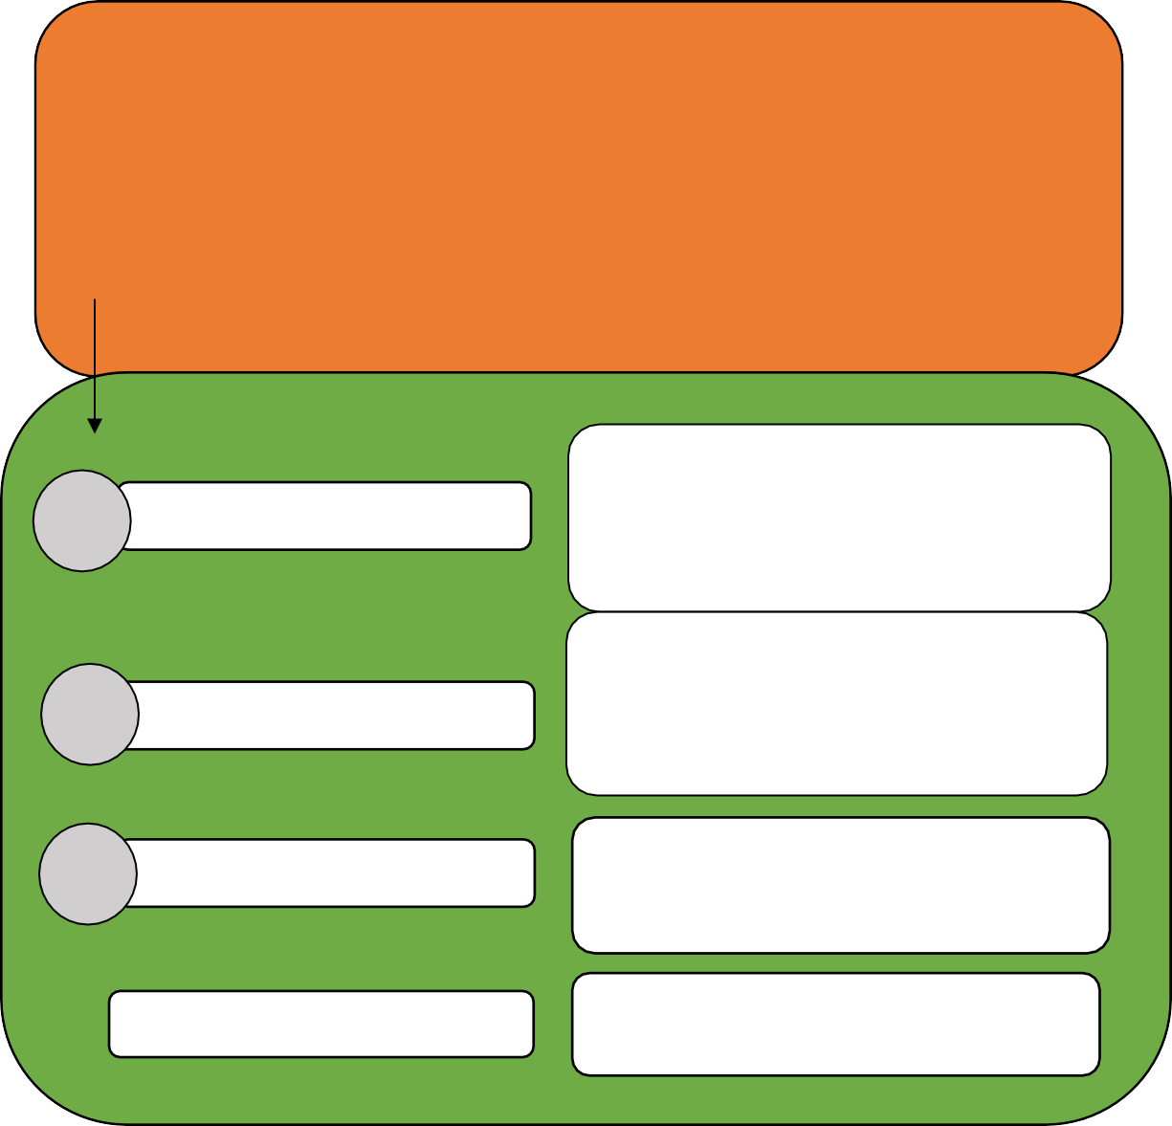
Pengujian Sistem Program (white Box Testing)
6
Innnterface (Black Box Testing)

TUJUAN
- Menerapkan metode SAW dalam pemilihan suppliers bahan medis habis pakai yang lebih
objektif
- Memperoleh Sistem Pendukung Keputusan pemilihan suppliers dengan menggunakan metode SAW yang efektif sehingga dapat di implementasikan.
- Mengukur Kinerja Sistem Pendukung Keputusan pemilihan supplier denganMetode SAW

Gambar 2. 3 Kerangka Pikir

BAB III METODE PENELITIAN

Jenis, Metode, Subjek Objek, Waktu dan Lokasi Penelitian
- Jenis Penelitian

Jenis penelitian ini adalah penelitian deskritif.Terdapat enam kriteria untuk menetapkan apakah pegawai layak untuk mendapatkan kenaikan jabatan atau tetap pada jabatan yang dipegang oleh pegawai tersebut.
- Metode Penelitian

Kriteria penilaian ASN untuk kenaikan jabatan dilakukan dengan menggunakan metode SAW. Konsep dasar metode SAW dengan mencari penjumlahan terbobot dari rating penilaian pada setiap alternatif pada semua atribut.
C1 : Golongan
Golongan adalah tingkatan pegawai pada jenjang jabatan. Penilaian pada proses ini yaitu penilaian dari Golongan pegawai, sehingga bisa dilihat PNS yang akan naik jabatan berada pada golongan berapa.
C2 : Masa Kerja ASN
Masa kerja adalah pengabdian seorang pegawai selama menjadi pegawai negeri sipil.Cara penilaian kriteria ini yaitu dengan melihat Masa Kerja pegawai selama menjadi PNS.
C3: Masa Kerja Eselon
Cara penilaian kriteria ini yaitu dengan melihat berapa lama Masa Kerja pegawai pada Golongan terakhir saat akan ikut kenaikan jabatanC4: Masa Kerja Jabatan
Cara penilaian kriteria ini yaitu dengan melihat sudah berapa lama Masa Kerja pegawai selama menduduki jabatan.
C5: Pendidikan Terakhir

Penilaian pada proses ini yaitu penilaian pada Pendidikan Terakhir merupakan salah satu hal yang penting dalam proses penilaian. Semakin rendah pendidikan pegawai maka untuk proses kenaikan pangkat dan jabatan juga sulit.
C6: Diklat
Penilaian ini yaitu diklat apa yang pernah di ikutin pegawai bersangkutan jika dia memiliki keahlian yang berguna untuk proses kerja maka menjadi pertimbangan terhadap proses kenaikan pangkat dan jabatan

Subjek Penelitian
Subjek penelitian ini berdasarkan ketentuan dan peraturan yang berlaku.
Secara singkat, algortima dari metode ini adalah sebagai berikut[1]:
Menentukan kriteria yang akan dijadikan acuan dalam menentukan pengambilankeputusan
Memberikan nilai setiap alternatif pada setiap kriteria yang sudah ditentukan

- Menentukan rating kecocokan setiap alternatif pada setiap kriteria kemudian memodelkannya ke dalam bilangan fuzzy setelah dikonversikan kebilangan crips.
- Memberikan nilai bobot yang juga didapatkan berdasarkan nilai crips
- Melakukan normalisasi matriks dengan cara menghitung nilai rating kinerja ternormalisasi
- Melakukan proses perangkingan untuk setiap alternatif dengan cara mengalikan nilai bobot dengan nilai rating kinerja ternormalisasi
- Menentukan nilai prefensi untuk setiap alternatif dengan cara menjumlahkan hasil kali antara matriks ternormalisasi dengan nilai bobot.
Adapun bobot berdasarekan kriteria adalah sebagai berikut:
Tabel 3. 1 Tabel Kriteria

No | Jenis Kriteria | Bobot (%) | Kode
1 | Golongan | 25 | C1
2 | Masa Kerja PNS | 20 | C2
3 | Masa Kerja Eselon | 15 | C3

4 | Masa Kerja Jabatan | 15 | C4
5 | Pendidikan Terakhir | 15 | C5
6 | Diklat | 10 | C6

4. Objek Penelitian
Objek penelitian dari penulis Aparatur Sipil Negara(ASN) yang berada di Badan Kepegawaian Daerah (BKD) Kabupaten Tojo Una-Una.

6. Lokasi Penelitian
Lokasi Penelitian di Badan Kepegawaian Daerah (BKD) Kabupaten Tojo Una-Una yang terletak di Jalan Merdeka Kota Bumi mas Uemalingku

Pengumpulan Data
Metode yang digunakan dalam proses pengumpulan data sebagai bahan pembuatan sistem adalah:

Wawancara
Metode yang dilakukan dengan cara mengadakan wawancara langsung dengan pihak yang bersangkutan. melakukan wawancara dengan bagian kepegawaian BKD Kabupaten Tojo Una-Una. Memilih Tingkat Kepentingan berdasarkan kriteria maka sistem akan memproses sehingga mendapatkan alternatif terbaik yang akan menjadi keputusan, dan sistem akan menampilkan delapan alternatif yang direkomendasikan..

Observasi

Metode yang digunakan untuk memperoleh data dengan cara mengadakan pengamatan terhadap objek penelitian dan pencatatan secara sistematis terhadap suatu gagasan yang diselidiki. Kegiatan yang dilakukan adalah melakukan riset untuk mengamati secara langsung data dan pesyaratan kenaikan pangkat.

Studi Pustaka

Merupakan teknik pencarian dengan melakukan pencarian data lewat literature-literatur yang terkait misalnya buku-buku referensi, artikel, materi diklat

dan lain-lain seperti meminjam buku referensi masalah pemograman Web dan MySQL.

Pemodelan

Requirement Analisis
Dalam tahapan Requirement Analisis ini peneliti melakukan wawancara langsung dengan pihak yang bersangkutan. Kegiatan yang dilakukan adalah melakukan wawancara dengan bagian kepegawaian BKD Kabupaten Tojo Una- Una.

System Design
Proses design akan menerjemahkan syarat kebutuhan kesebuah perancangan perangkat lunak yang dapat diperkirakan sebelum dibuat koding. Proses ini berfokus pada : struktur data, arsitektur perangkat lunak, representasi interface, dan detail (algoritma) prosedural. Tahapan ini akan menghasilkan dokumen yang disebut software requirement. Dokumen inilah yang akan digunakan peneliti untuk melakukan aktivitas pembuatan sistemnya.

Planing
Pada tahap Planning ini peneliti dalam merancang sistem menggunakan Softrwarec :
- Sistem Pemograman
- Data Base MySQL

Modeling
Permodelan ini diawali dengan mencari kebutuhan dari keseluruhan sistem yang di aplikasikan ke dalam bentuk software. Dalam proses perancangan sistem sistem informasi ini menggunakan bahasa pemrograman Web dan data Base MySQL. Setelah itu di buatkan dalam rancangan sistem informasi dalam bentuk dokumen (Dokument Flochart), Diagram Alir Data(Data Flow diagram/DFD), Sistem yang berjalan. Sistem yang akan dirancang. Kemudian dibuat dalam rancangan input output sistem dan selanjutnya codingnamun sebelum itu dilakukan analisis sistem yang akan di rancang.

Construction
Setelah dilakukan Coding, masuk pada tahapan testing terhadap sistem yang telah di buat tadi. Tujuan Testing adalah menemukan kesalahan-kesalahan terhadap sistem tersebut untuk kemudian akan diperbaiki. Dalam penelitian ini pengujiaannya menggunakan Black Box.

Deployment
Pada tahapan ini Software atau sistem yang diusulkan dalam penelitian ini sudah dapat dijalankan. Setelah melakukan analisis, desain dan pengkodean maka sistem yang sudah jadi akan digunakan oleh User. Kemudian Software yang telah dibuat harus dilakukan pemeliharaan secara berkala.

Perancangan Sistem
Ditahap ini peneliti melakukan perencanaan bentuk dan proses pengembangan sistem yang akan dibangun sebagai suatu solusi untuk mengatasi masalah yang diangkat dalam penelitian ini. Perencanaan ini termasuk dalam perencanaan pengumpulan data, Desain proses secara umum, dan perencanaan waktu pengerjaan.

BAB IV HASIL PENELITIAN

Hasil Pengumpulan Data

Tabel 4. 1 Hasil pengumpulan data

NO | NIP | Nama Pegawai | TMT  Pegawai | Pen didi kan | Jabatan | Golongan | TMT Gol
1. | 19541201 199303 1 00 | Drs.MOH. SYARIF,M.A.P | 1/2/2000 | S2 | Kepala Badan | IV/c | 1/2/2000
2 | 19710406 199702 1 007 | MOHAMMAD ASRAR M.ALI S.Ag.,M.PD.I | 2/2/1997 | S2 | Sekretaris | IV/b | 2/2/1997
3 | 19730901 200801 1 008 | MUHADJIR DJISLAM | 1/1/2008 | SM A | Pengadministrasi | II/c | 1/1/2008
4 | 19750602 201604 1 001 | FADLY MOHAMAD | 4/4/2016 | SM A | Pengadimistrasi | II/b | 4/4/2016
5 | 19761209 200501 1 017 | AMRULLAH,S.Ssos | 1/1/2005 | S1 | Kepala SUB Bidang | III/d | 1/1/2005
6 | 19770226 200604 1 015 | MUHAJIR R. HAKIM, S.Akt | 4/4/2006 | S2 | Analis | III/a | 4/4/2006

7 | 19770522 200701 1 017 | SUDARTO PALAKANA S.E | 1/1/2007 | S1 | Kepala Bidang | III/d | 1/1/2007
8 | 19771028 199803 1 004 | RUSLI,S.sos.M.si | 3/3/1998 | S2 | Kepala Bidang | IV/a | 3/3/1998
9 | 19781219 200701 2 011 | RAHMA, SP.,MM | 21-09-2017 | S2 | Kepala SUB Bidang | III/d | 1/1/2007
10 | 19790105 200701 1 012 | MOHAMAD IKHLAS H.NIBI,S.Sos | 1/1/2007 | S1 | Pengelola | III/a | 1/1/2007
11 | 19790419 201101 1 004 | ZAINAL, S.Kom | 1/1/2011 | S1 | Kepala SUB Bidang | III/d | 1/1/2011
12 | 19791025 200701 1 007 | TALIB | 1/1/2007 | SM A | Pengadimistrasi | II/d | 1/1/2007
13 | 19800526 200901 2 001 | NUR | 1/1/2009 | SM A | Pengadimistrasi | II/d | 1/1/2009
14 | 19810809 200604 2 028 | FITRIANI. S.sos | 4/4/2006 | S1 | Kepala SUB Bidang | III/d | 4/4/2006
15 | 19811205 201101 2 004 | ROSDIANA NANDRANG, SE | 1/1/2011 | S1 | Penata | III/c | 1/1/2011
16 | 19811215 200801 1 012 | DJAFRIL ASRIL,SE | 1/1/2008 | S1 | Analis | III/a | 1/1/2008
17 | 19820103 201101 1 004 | YANWAR, SE | 1/1/2011 | S1 | Kepala SUB Bidang | III/c | 1/1/2011
18 | 19821215 200902 2 002 | SITTI RAMLAH, SP | 2/2/2009 | S1 | Kepala SUB Bidang | III/d | 1/2/2009

19 | 19830705 201001 1 013 | FIKRI S.sos.M.si | 1/1/2010 | S2 | Kepala Bidang | III/d | 1/1/2010
20 | 19831208 201001 1 004 | ALFI, S.E | 1/1/2010 | S1 | Analis | III/a | 1/1/2010
21 | 19840206 201001 1 007 | ANSAR KADULLAH, S.Kom | 1/1/2010 | S1 | Kepala SUB Bidang | III/d | 1/1/2010
22 | 19840320 200701 2 004 | SITTI FASLIAH. S.PD.I | 1/1/2007 | S1 | Kepala SUB Bidang | III/d | 1/1/2007
23 | 19841005 200701 1 004 | MUKHLIS, SH | 1/1/2007 | S1 | Analis | III/b | 1/1/2007
24 | 19841013 200701 2 001 | SUSANTI P.MAKSUD,S.Sos | 1/1/2007 | S1 | Kepala SUB Bidang | III/d | 1/1/2007
25 | 19841016 201001 1006 | ANDRIANTO, S.Sos.M Adm SDA | 1/1/2010 | S2 | Belum Ada | III/c | 1/1/2010
… | … | … | … | … | … | … | …
40 | 19970818 202012 1 003 | RENDI FIRMANSYAH,S.Ak | 12/12/2020 | S1/ DIV | Penata | III/a | 12/12/2020

Hasil Pemodelan
- Tahap 1: Menentukan kiteria, bobot kriteria, jenis kriteria, sub kriteria, bobot sub.

Tabel 4. 2 Nilai alternatif pada setiap kriteria

Kriteria | Bobot Kriteria | Jenis Kriteria | Sub Kriteria | Bobot Sub
Jabatan | 4 | Benefit | Belum Ada Tenaga Operator Pengadimistrasi  dst | 1  2  3
Masa Kerja Golongan | 5 | Benefit | - Tahun  - Tahun  - Tahun  - tahun  >4 Tahun | 1  2  3  4  5
Pendidikan | 4 | Benefit | SD SMP SMA D1 D2 D3  Sarjana Mudah S1/DIV  S2  S3 | 1  2  3  4  5  6  7  8  9  10
Diklat | 5 | Benefit | PIM 1  PIM 2  PIM 3  PIM 4 | 1  2  3  4
Penilaian Prestasi Kerja | 5 | Benefit | Cukup  Baik | 1  3

 |  |  | Amat Baik | 5

- Tahap 2 : Menentukan Rating Kecocokan untuk setiap kriteria

Tabel 4. 3 Kriteria Kenaikan Pangkat/Golongan

NIP | Nama Pegawai | Gol | Jabatan | Masa Kerja Golongan | Pendidikan | Diklat | Penilaian Prestasi Kerja
19811205 201101 2  004 | ROSDIANA NANDRANG, SE | III/c | 6 | 5 | 0 | 1 | 0
19820103 201101 1  004 | YANWAR, SE | III/c | 9 | 5 | 7 | 1 | 3
19841016 201001  1006 | ANDRIANTO,  S.Sos.M Adm SDA | III/c | 1 | 5 | 8 | 1 | 3
19860529 201101 2  007 | NURKHAIRIYAH M SHADU,S.Kom | III/c | 4 | 5 | 7 | 1 | 3
19900310 201206 1  001 | RIZALDY HUTAMA ADHY LAKITA.S.STP | III/c | 4 | 5 | 7 | 1 | 3

- Tahap 3 : Membuat matriks ternormalisasi

 | 6 | 5 | 0 | 1 | 0
 | 9 | 5 | 7 | 1 | 3
X= | 1 | 5 | 8 | 1 | 3
 | 4 | 5 | 7 | 1 | 3
 | 4 | 5 | 7 | 1 | 3

  - Pertama-tama dihitung terlebih dahulu matriks keputusan ternormalisasi berdasarkan persamaan 1, sebagai berikut :
6 6
𝑟11 = max{6; 9; 1; 4; 4} = 9 = 0,67
9 9
𝑟21 = max{6; 9; 1; 4; 4} = 9 = 1
1 1
𝑟31 = max{6; 9; 1; 4; 4} = 9 = 0,11
4 4
𝑟41 = max{6; 9; 1; 4; 4} = 9 = 0,44
4 4
𝑟51 = max{6; 9; 1; 4; 4} = 9 = 0,44

5 5
𝑟12 = max{5; 5; 5; 5; 5} = 5 = 1
5 5
𝑟22 = max{5; 5; 5; 5; 5} = 5 = 1
5 5
𝑟32 = max{5; 5; 5; 5; 5} = 5 = 1
5 5
𝑟42 = max{5; 5; 5; 5; 5} = 5 = 1
5 5
𝑟52 = max{5; 5; 5; 5; 5} = 5 = 1

0 0
𝑟13 = max{0; 7; 8; 7; 7} = 8 = 0
7 7
𝑟23 = max{0; 7; 8; 7; 7} = 8 = 0,875
8 8
𝑟33 = max{0; 7; 8; 7; 7} = 8 = 1
7 7
𝑟43 = max{0; 7; 8; 7; 7} = 8 = 0,875

7 7
𝑟53 = max{0; 7; 8; 7; 7} = 8 = 0,875
1 1
𝑟1 4 = max{1; 1; 1; 1; 1} = 1 = 1
1 1
𝑟24 = max{1; 1; 1; 1; 1} = 1 = 1
1 1
𝑟34 = max{1; 1; 1; 1; 1} = 1 = 1
1 1
𝑟44 = max{1; 1; 1; 1; 1} = 1 = 1
1 1
𝑟54 = max{1; 1; 1; 1; 1} = 1 = 1

0 0
𝑟15 = max{0; 3; 3; 3; 3} = 3 = 0
3 3
𝑟25 = max{0; 3; 3; 3; 3} = 3 = 1
3 3
𝑟35 = max{0; 3; 3; 3; 3} = 3 = 1
3 3
𝑟45 = max{0; 3; 3; 3; 3} = 3 = 1
3 3
𝑟55 = max{0; 3; 3; 3; 3} = 3 = 1
Sehingga diperoleh matriks ternormalisasi R sebagai berikut :

 | 0,67 | 1 | 0 | 1 | 0
 | 1 | 1 | 0,875 | 1 | 1
R= | 0,11 | 1 | 1 | 1 | 1
 | 0,44 | 1 | 0,875 | 1 | 1
 | 0,44 | 1 | 0,875 | 1 | 1

  - Persamaan perangkingan diperoleh berdasarkan persamaan 2 sebagai berikut :
V1 = (4)(0,67) + (5)(1) + (4)(0) | + (5)(1) + (5)(0) | = 12,68
V2 = (4)(1) + (5)(1) + (4)(0,87) | + (5)(1) + (5)(1) | = 22,48
V3 = (4)(0,11) + (5)(1) + (4)(1) | + (5)(1) + (5)(1) | = 19,44
V4 = (4)(0,44) + (5)(1) + (4)(0,87) | + (5)(1) + (5)(1) | = 20,24
V5 = (4)(0,44) + (5)(1) + (4)(0,87) | + (5)(1) + (5)(1) | = 20,24

Berdasarkan perhitungan diatas Maka alternatif yang memiliki nilai tertinggi dan bisa dipilih adalah V2 dengan nilai 22,48.

Hasil Pengembangan Sistem

Desain Sistem Secara Umum

Diagram Konteks

        - Data User
        - Data Pejabat Ttd
        - Data Glongan
        - Data Kriteria
        - Data Sub Kriteria
        - Data Pegawai
        - Data Penilaian Pegawai
        - Proses Metrode SAW
a

Tata Usaha

0

Kenaikan Pangkat Golongan

- Lap. Hasil Penilaian
- Lap. Hasil Peringkat
b

Kepala Badan

  - Lap. Kriteria
  - Lap. Hasil Penilaian
  - Lap. Hasil Peringkat

Gambar 4. 1 Diagram Konteks

Diagram Berjenjang
0
Kenaikan Pangkat/ Golongan
1
2
3
Entry Data
Transaksi
Pembuatan Laporan
1.1
1.2
1.3
1.4
1.5
1.6
2.1
2.2
3.1
3.2
3.3
Entry Data User
Entry Data Pejabat Ttd
Entry Data Golongan
Entry Data Entry Data Sub Entry Data Kriteria Kriteria Pegawai
Proses Penilaian Proses Metode
Penilaian
SAW
Pemb. Lap. Kriteria
Pemb. Lap. Penilaian
Pemb. Lap. Hasil Peringkat

Gambar 4. 2 Diagram Berjenjang

Diagram Arus Data

DAD Level 0

Data Pejabat
- Data User
- Data Pejabat Ttd
- Data Glongan
- Data Kriteria
- Data Sub Kriteria
- Data Pegawai
tbPejabat
Data Golongan
1
tbGolongan
Data Kriteria
tbKriteria
Entry Data
Data Sub_Kriteria
tbUser
Data Pegawai

Data Pegawai Data hasil
tbHasil
- Proses Penilaian
- Proses Metode SAW
Data Penilaian
2
tbPenilaian
Data Matriks_R
F9
tbMatriks_R
Transaksi
- Lap. Kriteria
- Lap. Penilaian Hasil
- Lap. Hasil Nilai Peringkat
tbPejabat
Data Pejabat
3
Data Penilaian
Pembuatan Laporan
Data Kriteria

tbKriteria
Data Pegawai
tbPegawai
- Lap. Penilaian Pegawai
- Lap. Hasil Nilai Pringkat
F6
F4
F2
F8
F1
Tata Usaha
a
F7
F4
F3
F2
b

Kepala Badan

 |  | F5 | tbSub_Kriteria

 |  | F6 | tbPegawai

Data Kriteria |  |  | F5 | tbSub_Kriteria

Gambar 4. 3 DAD Level 0

DAD Level 1 Proses 1

1.1P
Data User
Data User
tbUser
Entry Data User
1.2P
Data Pejabat Ttd
Data Pejabat Ttd
Entry Data
Pejabat Ttd
tbPejabat
Data Glongan
1.3P
Data Glongan
tbGolongan
EntryData Glongan
1.4P
Data Kriteria
Data Kriteria
Entry Data
Kriteria
tbKriteria
1.5P
Data Kriteria
Data Sub Kriteria
Entry Data
Sub Kriteria
tbSub_Kriteria
Data Sub Kriteria
1.6P
Data Pegawai
tbPegawai
Entry Data Pegawai
Data Pegawai
F6
F5
F4
F3
F2
Tata Usaha
a
F1
Gambar 4. 4 DAD Level 1 Proses 1

DAD Level 1 Proses 2

F3 | tbGolongan
ta Golongan

Gambar 4. 5 DAD Level 1 Proses 2
Da
Data User
tbUser
2.1P
tbKriteria
Data Kriteria
Proses Data Penilaian
tbSub_Kriteria
Data Sub Kriteria

tbPegawai
Data Pegawai

tbPenilaian
Data Penilaian
Data Pegawai
Data Sub Kriteria
Data Kriteria
2.2P
Proses Metode SAW
Data Matriks_R
Proses Metode SAW
tbMatriks_R
Data Pegawai
tbPegawai
Data hasil
tbHasil
F7
F6
F9
F8
Tata Usaha
a
F6
F5
F4
F1

DAD Level 1 Proses 3

 |  | Data Pejaba
F2 | tbPejabat Ttd

Gambar 4. 6 DAD Level 1 Proses 3
3.1P
Data Sub_Kriteria
tbSub_Kriteria
- Lap. Kriteria
Pemb. Lap. Kriteria
Data Kriteria
tbKriteria

Data Kriteria
3.2P
tbPegawai
Data Pegawai
- Lap. Penilaian
tbPenilaian

Data Penilaian
Pemb. Lap.
Penilaian
- Lap. Penilaian
t Ttd
Data Pejabat Ttd

3.3P
- Lap. Hasil Nilai Pringkat
tbPegawai
Data Pegawai
- Lap. Hasil Nilai Pringkat
Pemb. Lap. Hasil Peringkat
Data Hasil

tbHasil
F7
F5
F8
F6
F4
F5
c
Kepala Badan
a
Admin

Kamus Data
Kamus Data atau Data Dictionary adalah katalog fakta tentang data dan kebutuhan-kebutuhan informasi dari suatu sistem pendukung keputusan. Kamus data digunakan untuk merancang input, file-file/database dan output. Kamus data dibuat berdasarkan arus data yang mengalir pada DAD, dimana didalamnya terdapat struktur dari arus data secara detail.
Tabel 4. 4 Kamus Data User

Nama Arus Data : Data User Penjelasan : Input Data User
Periode : Setiap ada penambahan data User
Bentuk Data : Dokumen
Arus Data : a-1,1-F1, F1-2,a-1.1P,1.1P-F1,F1- 2.1P
No | Field Name | Type | Size | Ket
1 | User_Id | C | 10 | User Id
2 | User name | C | 50 | User Name
3 | Password | C | 100 | Password
4 | Level | C | 15 | Level
5 | Status | C | 10 | Status

Tabel 4. 5 Kamus Data Pejabat

Nama Arus Data : Data Pejabat Penjelasan : Input Data Atribut
Periode : Setiap ada penambahan data Data Pejabat Bentuk Data : Dokumen
Arus Data : a-1,1-F2,F2-3,a-1.2P,1.2P-F2,F2-3.2P,F2-3.3P
No | Field Name | Type | Size | Ket
1 | Id_Pejabat | C | 25 | Id Pejabat
2 | Nama | C | 50 | Nama
3 | Jabatan | C | 50 | Jabatan
4 | Status | C | 15 | Status
5 | Ket_Id | C | 6 | Keterangan Id

Tabel 4. 6 Kamus Data Golongan

Nama Arus Data : Data Golongan Penjelasan : Input Data Golongan
Periode : Setiap ada penambahan data Data Golongan Bentuk Data : Dokumen
Arus Data : a-1,1-F3,F3-2,a-1.3P,1.3P-F3,F3-2.1P
No | Field Name | Type | Size | Ket
1 | Id_Gol | N | 1 | Id Golongan
2 | Golongan | C | 10 | Golongan
3 | Pangkat | C | 25 | Pangkat
4 | Tingkat | C | 1 | Tingkat

Tabel 4. 7 Kamus Data Kriteria

Nama Arus Data : Data Kriteria Penjelasan : Input Data Kriteria
Periode : Setiap ada penambahan data Data Kriteria Bentuk Data : Dokumen
Arus Data : a-1,1-F4,F4-2,a-1.4P,1.4P-F4,F4-1.5P,F4-2.1P,F4- 2.2P,F4- 3.1P,F4-3.2P
No | Field Name | Type | Size | Ket
1 | Kode_Cr | C | 2 | Kode Kriteria
2 | Nama_Cr | V | 100 | Nama Kriteria
3 | Bobot | N | 1 | Bobot
4 | Jenis_Cr | C | ‘B’,’C’ | Jenis Kriteria

Tabel 4. 8 Kamus Data Sub Kriteria

Nama Arus Data : Data Sub Kriteria Penjelasan : Input Data Sub Kriteria
Periode : Setiap ada penambahan data Data Sub Kriteria Bentuk Data : Dokumen
Arus Data : a-1,1-F5,F5-1,F5-2,F5-.3,a-1.5P,1.5P-F5,F5-2.1P,F5-2.2P,F5- 3.1P
No | Field Name | Type | Size | Ket
1 | Kode_Cr | C | 2 | Kode Kriteria
2 | Kode_Sub | C | 5 | Kode Sub
3 | Nama_SubCr | C | 50 | Nama Sub Kriteria
4 | Bobot | N | 2 | Bobot

Tabel 4. 9 Kamus Data Pegawai

Nama Arus Data : Data pegawai Penjelasan : Input Data Pegawai
Periode : Setiap ada penambahan data Data Pegawai Bentuk Data : Dokumen
Arus Data : a-1,1-F6,F6-2,F6-3,a-1.6P,1.6P-F6,F6-2.1P,F6-2.2P, 2.2P,F6- 3.2P,F5-3.3P
No | Field Name | Type | Size | Ket
1 | Nip | C | 22 | Nip
2 | Nama_Pegawai | C | 75 | Nama Pegawai
3 | Tmt_Pegawai | N |  | Tmt Pegawai
4 | Pendidikan | C | 10 | Pendidikan
5 | Jabatan | C | 35 | Jabatan
6 | Id_gol | C | 1 | Id Golongan
7 | Tmt_gol | D |  | Tmt Golongan
8 | Diklat | C | 15 | Diklat
9 | Status | C | 10 | Status
10 | User_id | C | 10 | User Id

Tabel 4. 10 Kamus Data Hasil

Nama Arus Data : Data Hasil Penjelasan : Input Data Hasil
Periode : Setiap ada penambahan data Data Hasil
Bentuk Data : Dokumen
Arus Data : F7-2,2-F7,2.2P-F7,F7-3.3P
No | Field Name | Type | Size | Ket
1 | Id_gol | N | 1 | Id Golongan
2 | Nip | C | 22 | Nip
3 | Periode | C | 15 | Periode
4 | Tahun | C | 4 | Tahun
5 | Skor_Nilai | N |  | Skor Nilai
6 | Ket | C | 15 | Keterangan

Tabel 4. 11 Kamus Data Penilaian

Nama Arus Data : Data Penilaian Penjelasan : Input Data Penilaian
Periode : Setiap ada penambahan data Data Penilaian Bentuk Data : Dokumen
Arus Data : a-2,2-F8,F8-2,,F8-3,a-2.1P,2.1P-F8,F8-2.2P,F8-3.2P
No | Field Name | Type | Size | Ket
1 | Id_gol | C | 1 | Id Golongan
2 | Nip | C | 22 | Nip
3 | Periode | C | 15 | Periode
4 | Tahun | C | 4 | Tahun
5 | Kode_Cr | C | 2 | Kode Kriteria
6 | Kode_Sub | C | 5 | Kode Sub
7 | Nilai | N |  | Nilai
8 | User_Id | C | 10 | User Id

Tabel 4. 12 Kamus Data Matriks_R

Nama Arus Data : Data Matriks_R Penjelasan : Input Data Matriks_R
Periode : Setiap ada penambahan data Dan Data Matriks_R Bentuk Data : Dokumen
Arus Data : 2-F9,F9-2,2.2P-F9
No | Field Name | Type | Size | Ket
1 | Id_gol | N | 1 | Id Golongan
2 | Nip | C | 22 | Nip
3 | Periode | C | 15 | Periode
4 | Tahun | C | 4 | Tahun
5 | Kode_Cr | C | 2 | Kode Kriteria
7 | Nilai | N |  | Nilai
8 | Hasil_Wr | N |  | User Id

Tabel 4. 13 Kamus Data Laporan Kriteria

Nama Arus Data : Data Laporan Kriteria Penjelasan : Input Data Laporan Kriteria
Periode : Setiap ada penambahan data Dan Data Laporan Kriteria Bentuk Data : Dokumen
Arus Data : 3-a,3.1P-a
No | Field Name | Type | Size | Ket
1
2

Tabel 4. 14 Kamus Data Laporan Hasil Penilaian

Nama Arus Data : Data Laporan Hasil Penilaian Penjelasan : Input Data Laporan Hasil Penilaian
Periode : Setiap ada penambahan data Dan Data Laporan Hasil Penilaian Bentuk Data : Dokumen
Arus Data : 3-a,3-b,3.2P-a,3.2-c
No | Field Name | Type | Size | Ket
1
2

Tabel 4. 15 Kamus Data Laporan Hasil Peringkat

Nama Arus Data : Data Laporan Hasil Peringkat Penjelasan : Input Data Laporan Hasil Peringkat
Periode : Setiap ada penambahan data Dan Data Laporan Hasil Peringkat Bentuk Data : Dokumen
Arus Data : 3-a,3-b,3.3P-c,3.3P-b
No | Field Name | Type | Size | Ket
1
2

Desain Output Secara Umum

Daftar Output Yang Didesain

Untuk : Badan Kepegawaian dan Pengembangan Sumber Daya Manuasia Daerah Tojo Una-Una
Tahap : Rancangan sistem secara umum

Tabel 4. 16 Daftar Output Yang Didesain

Kode Output | Nama Output | Type  Output | Format  Output | Media Ouput | Alat Output | Distrib usi | Periode
3.1 | Laporan Kriteria | Internal | Tabel | Kertas | Printer | Admin | Non Periodek
3.1 | Laporan Hasil Penilaian | Internal | Tabel | Kertas | Printer | Admin | Non Periodek
3.1 | Laporan Hasil Peringkat | Internal | Tabel | Kertas | Printer | Admin | Non Periodek

Desain Input Secara Umum

Daftar Input Yang Didesain

Untuk : Badan Kepegawaian dan Pengembangan Sumber Daya Manuasia Daerah Tojo Una-Una
Tahap : Rancangan sistem secara umum

Tabel 4. 17 Daftar Input Yang Di Desain

Kode Input | Nama Input | Sumber Input | Periode
1.1 | Entry Data user | Admin | Non Periodik
1.2 | Entry Data Pejabat | Admin | Non Periodik
1.3 | Entry Data Golongan | Admin | Non Periodik
1.4 | Entry Data Kriteria | Admin | Non Periodik
1.4 | Entry SubKriteria | Admin | Non Periodik
1.5 | Entry Pegawai | Admin | Non Periodik

Desain Database secara Umum DAFTAR FILE YANG DIDESAIN
Untuk : Badan Kepegawaian dan Pengembangan Sumber Daya Manuasia Daerah Tojo Una-Una
Tahap : Rancangan sistem secara umum

Tabel 4. 18 Daftar File Yang Didesain

Kode File | Nama File | Tipe File | Media File | Organisasi File | Field Kunci
F1 | Tbuser | Master | Hard Disk | Index | User_Id
F2 | tbPejabat | Master | Hard Disk | Index | Id_Pejabat
F3 | tbGolongan | Master | Hard Disk | Index | Id_Gol
F4 | tbKriteria | Master | Hard Disk | Index | Kode_Cr,
F5 | tbSubKriteria | Master | Hard Disk | Index | Kode_Cr +  Kode_Sub,
F6 | TbPegawai | Master | Hard Disk | Index | Nip
F7 | TbHasil | Transaksi | Hard Disk | Index | -
F8 | TbPenilaian | Transaksi | Hard Disk | Index | -
F9 | tbMatriks_R | Transaksi | Hard Disk | Index | -

Desain Arsitektur
Agar sistem dapat berjalan secara maksimal maka disarankan untuk menggunakan perangkat hardware dan software sebagai berikut :

- Prosessor Intel 600 MHz
- Ram Minimal 2 GB
- VGA minimal 16 Bit
- Harddisk minimal ruang kosong 100 MB
- Operating Sistem minimal Windows 7 ke atas
- Tools : Xampp, MySql Conector ODBC, CRRedist2010

Desain Interface

Mekanisme User
Tabel 4. 19 Interface Design – Mekanisme User

Users | Kategori | Akses Input | Akses Output
Admin | Administrator | All | All
User | Operator | - Laporan  - Ubah Password  - Keluar | Lap. Hasil Penilaian

Mekanisme Navigasi


Menu utama
CopyRiht User Level Waktu

SPK KENAIKAN PANGKAT/GOLONGAN MENGGUNAKAN METODE SAW

Keluar
Cetak
Laporan Hasil Kriteria
Laporan hasil Kriteria
Laporan
Kriteria
Proses
saw
Penilaian
Pegawai
Entry Data Pegawai
Entry
Data
SubKriteria
Entry Data Kriteria
Entry
Data Golongan
Keluar
Utility
Laporan
Proses
Master

Gambar 4. 7 Interface Design - Mekanisme Navigasi

>
>

Mekanisme Input

Gambar 4. 8 Interface Design : Mekanisme Input – Entry Data User
User Id
User Name
Level
Status
Simpan

Batal
Entry Data User

 | User Id | Nama User | Level | Status
 |  |  |  |  | Reset | edit | Hapus


Gambar 4. 9 Interface Design : Mekanisme Input – Data User
Tutup
Cari User
Tambah
Daftar Data User

 | Id Gol | Golongan | Pangkat
 |  |  |  | edit | Hapus


Gambar 4. 10 Interface Design : Mekanisme Input – List Golongan
Tutup
Tambah
List Golongan

* Desain semua form input dan proses

Mekanisme Output

PEMERINTAH KABUPATEN TOJO UNA-UNA BADAN KEPEGAWAIAN DAN PENGEMBANGAN
Logo
SUMBER DAYA MANUSIA DAERAH
Jl. Merdeka No. Kota Bumi Mas Ampana Telepon/Faks.(0464 )

LAPORAN HASIL PENILAIAN KENAIKAN PANGKAT
Nomor | NIP  NAMA PEGAWAI | GOLONGAN | HASIL PERINGKAT | KET
99 | X(75) | X(10) | 99,99 | X(15)
Gambar 4. 11Interface Design : Mekanisme Output – Laporan Kriteria

PEMERINTAH KABUPATEN TOJO UNA-UNA BADAN KEPEGAWAIAN DAN PENGEMBANGAN
Logo
SUMBER DAYA MANUSIA DAERAH
Jl. Merdeka No. Kota Bumi Mas Ampana Telepon/Faks.(0464 )

LAPORAN HASIL PENILAIAN KENAIKAN PANGKAT X (25)
Periode :x(15)
Nomor | NIP  NAMA PEGAWAI | GOLONGAN | HASIL PERINGKAT | KET
99 | X(75) | X(10) | 99,99 | X(15)
Gambar 4. 12 Interface Design : Mekanisme Output – Laporan Hasil penilaian

PEMERINTAH KABUPATEN TOJO UNA-UNA BADAN KEPEGAWAIAN DAN PENGEMBANGAN
Logo
SUMBER DAYA MANUSIA DAERAH
Jl. Merdeka No. Kota Bumi Mas Ampana Telepon/Faks.(0464 )

LAPORAN HASIL PENILAIAN KENAIKAN PANGKAT
Nomor | NIP  NAMA PEGAWAI | GOLONGAN | HASIL PERINGKAT | KET
99 | X(75) | X(10) | 99,99 | X(15)
Gambar 4. 13 Interface Design : Mekanisme Output _ Laporan Hasil Peringkat

Desain Data
Data yang diperoleh pada sistem ……ini menggunakan format :

- Microsoft Excel (.xlx) sebagai tempat penyimpanan external
- Database MySql untuk mengolah dan menyimpan data
- Keduanya dihubungkan dan dimanupulasi dengan teknik disconnected data

Struktur Data
Tabel 4. 20 Data Desain : Struktur Data - Data User

Nama File : tbUser
Tipe File : Master Primary Key : User_Id Forigen Key : -
Media : Harddisk
Fungsi : Merupakan data User Struktur Data :
No | Field Name | Type | Size | Ket
1 | User_Id | Varchhar | 10 | User Id
2 | Username | Varchhar | 50 | User Name
3 | Password | Varchhar | 100 | Password
4 | Level | Varchhar | 15 | Level
5 | Status | Varchhar | 10 | Status

Tabel 4. 21 Data Desain : Struktur Data - Data Pejabat

Nama File : tbPejabat
Tipe File : Master Primary Key : Id_Pejabat Forigen Key : -
Media : Harddisk
Fungsi : Merupakan data Pejabat Struktur Data :
No | Field Name | Type | Size | Ket
1 | Id_Pejabat | Varchhar | 25 | Id_Pejabat
2 | Nama | Varchhar | 50 | Nama
3 | Jabatan | Varchhar | 50 | Jabatan
4 | Status | Varchhar | 15 | Status

5 | Ket_Id | Varchhar | 6 | Ket_Id

Tabel 4. 22 Data Desain : Struktur Data - Data Golongan

Nama File : tbGolongan Tipe File : Master Primary Key : Id_Gol Forigen Key : -
Media : Harddisk
Fungsi : Merupakan data Golongan Struktur Data :
No | Field Name | Type | Size | Ket
1 | Id_Gol | Int | 1 | Id_Gol
2 | Golongan | Varchar | 10 | Golongan
3 | Pangkat | Varchar | 25 | Pangkat
4 | Tingkat | Int | 1 | Tingkat

Tabel 4. 23 Data Desain : Struktur Data - Data Kriteria

Nama File : tbKriteria
Tipe File : Master Primary Key : Kode_Cr Forigen Key : -
Media : Harddisk
Fungsi : Merupakan data Kriteria Struktur Data :
No | Field Name | Type | Size | Ket
1 | Kode_Cr | Char | 2 | Kode_Cr
2 | Nama_Cr | Varchar | 100 | Nama_Cr
3 | Bobot | Int | 1 | Bobot
4 | Jenis_Cr | Enum | ‘B’,’C’ | Jenis_Cr

Tabel 4. 24 Data Desain : Struktur Data - Data Sub Kriteria

Nama File : tbSubKriteria Tipe File : Master
Primary Key : Kode_Cr, Kode_Sub Forigen Key : -
Media : Harddisk
Fungsi : Merupakan data Sub Kriteria Struktur Data :
No | Field Name | Type | Size | Ket
1 | Kode_Cr | Vagrchar | 2 | Kode_Cr
2 | Kode_Sub | Varchar | 5 | Kode_Sub
3 | Nama_SubCr | Varchar | 50 | Nama_SubCr
4 | Bobot | Tinyint | 2 | Bobot

Tabel 4. 25 Data Desain : Struktur Data - Data Pegawai

Nama File : tbPegawai
Tipe File : Master Primary Key : Nip Forigen Key : -
Media : Harddisk
Fungsi : Merupakan data Pegawai Struktur Data :
No | Field Name | Type | Size | Ket
1 | Nip | Char | 22 | Nip
2 | Nama_Pegawai | Varchar | 75 | Nama_Pegawai
3 | Tmt_Pegawai | Date |  | Tmt_Pegawai
4 | Pendidikan | Varchar | 10 | Pendidikan
5 | Jabatan | Varchar | 35 | Jabatan
6 | Id_gol | Int | 1 | Id_gol

7 | Tmt_gol | Date |  | Tmt_gol
8 | Diklat | Varchar | 15 | Diklat
9 | Status | Varchar | 10 | Status
10 | User_id | Varchar | 10 | User_id

Tabel 4. 26 Data Desain : Struktur Data - Data Hasil

Nama File : tbHasil
Tipe File : Master Primary Key : Id_gol Forigen Key : -
Media : Harddisk
Fungsi : Merupakan data Hasil Struktur Data :
No | Field Name | Type | Size | Ket
1 | Id_gol | Int | 1 | Id_gol
2 | Nip | Char | 22 | Nip
3 | Periode | Varchar | 15 | Periode
4 | Tahun | Char | 4 | Tahun
5 | Skor_Nilai | Float |  | Skor_Nilai
6 | Ket | Varchar | 15 | Ket

Tabel 4. 27 Data Desain : Struktur Data - Data Penilaian

Nama File : tbPenilaian
Tipe File : Master Primary Key : Id_gol Forigen Key : -
Media : Harddisk
Fungsi : Merupakan data Penilaian Struktur Data :
No | Field Name | Type | Size | Ket
1 | Id_gol | Int | 1 | Id_gol
2 | Nip | Char | 22 | Nip
3 | Periode | Varchar | 15 | Periode
4 | Tahun | Char | 4 | Tahun
5 | Kode_Cr | Char | 2 | Kode_Cr
6 | Kode_Sub | Char | 5 | Kode_Sub
7 | Nilai | Float |  | Nilai
8 | User_Id | Varchar | 10 | User_Id

Tabel 4. 28 Data Desain : Struktur Data - Data Matriks_R

Nama File : tb Matriks_R Tipe File : Master Primary Key : Id_gol Forigen Key : -
Media : Harddisk
Fungsi : Merupakan data Matriks_R Struktur Data :
No | Field Name | Type | Size | Ket
1 | Id_gol | Int | 1 | Id_gol
2 | Nip | Char | 22 | Nip
3 | Periode | Varchar | 15 | Periode
4 | Tahun | Char | 4 | Tahun
5 | Kode_Cr | Char | 2 | Kode_Cr
7 | Nilai | Float |  | Nilai
8 | Hasil_Wr | Float |  | User_Id

Relasi
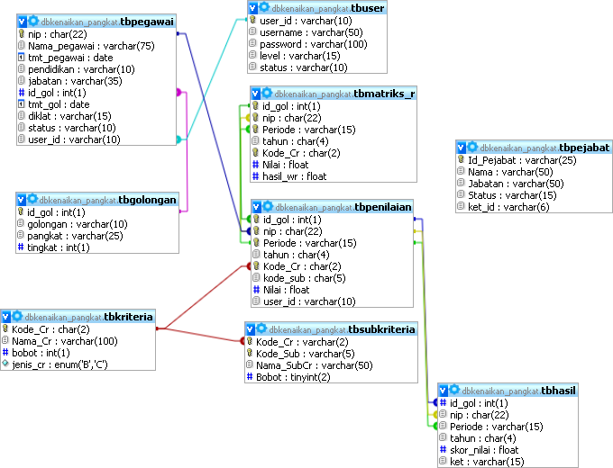

Gambar 4. 14 Desain Relasi Antar Tabel

Pada konstruksi sistem, hasil dari analisis dan desain sistem kemudian diterjemahkan kekonstruksi sistem/software dengan menggunakan bahasa pemrograman Visual Stuido (Visual Basic .Net 2010). Adapun alat bantu yang digunakan pada tahap ini adalah :
- MySql untuk databasenya
- Crystall Report untuk laporannya
- ODBC untuk conector databasenya

Pscode Proses

STATEMENT NODE
Sub Hitung_MatriksR()
Dim nMatriksR As Single 1
Dim cBltBagi As String 1
cmd = New OdbcCommand("select * from tbpenilaian where id_gol = '" & cId_Gol & "' and " & _
"periode = '" & cPeriode & "' and tahun = '" & cTahun & "' group by nip order by nip", Conn) 1
rd = cmd.ExecuteReader 1
A = 0 1
Do While rd.Read 2
cNip(A) = rd.Item("nip") 3
cmd = New OdbcCommand("select * from tbpenilaian where nip='" & cNip(A) & "' and " & _
" id_gol = '" & cId_Gol & "' and " & _
"periode = '" & cPeriode & "' and tahun = '" & cTahun & "' order by nip", Conn) 3
rd2 = cmd.ExecuteReader 3
B = 0 3
cBltBagi = "" 3
Do While rd2.Read 4
cmd = New OdbcCommand("select * from tbpenilaian where nip='" & cNip(A) & "' " & _

and " & _
"and kode_cr = '" & cKode_cr(B) & "' and id_gol = '" & cId_Gol & "'
"periode = '" & cPeriode & "' and tahun = '" & cTahun & "' order by

nip", Conn) 5
rd3 = cmd.ExecuteReader 5
rd3.Read() 5
If rd3.HasRows = True Then 6
'Menghitung Matriks R
If cKet(B) = "B" Then 7
nMatriksR = rd3.Item("nilai") / nMax(B) 8
Else
nMatriksR = nMin(B) / rd3.Item("nilai") 9
End If 10
cBltBagi = Replace(nMatriksR, ",", ".") 10
End If 10
'Simpan Hasil ke Tabel Matriks_R

cmd = New OdbcCommand("select * from tbmatriks_R where nip='" & cNip(A) & "' " & _
" and kode_cr = '" & cKode_cr(B) & "' and id_gol = '" & cId_Gol & "' and
" & _
"periode = '" & cPeriode & "' and tahun = '" & cTahun & "'", Conn)
............................................................................................................................................................... 10 rd4 = cmd.ExecuteReader ........................................................................................ 10
rd4.Read() 10
If Not rd4.HasRows Then 11
Dim sqlsimpan As String = "Insert into tbmatriks_r (id_gol,periode,tahun,nip,kode_cr,nilai) values " & _
"('" & cId_Gol & "','" & cPeriode & "','" & cTahun & "','" & cNip(A) & "','" & cKode_cr(B) & "','" & cBltBagi & "')"
cmd = New OdbcCommand(sqlsimpan, Conn) 12
cmd.ExecuteNonQuery() 12
Else
Dim sqlupdate As String = "update tbmatriks_r set nilai= '" & cBltBagi & "' where nip='" & cNip(A) & "' " & _
"and kode_cr = '" & cKode_cr(B) & "' and id_gol = '" & cId_Gol &

"' and " & _

"periode = '" & cPeriode & "' and tahun = '" & cTahun & "'"
cmd = New OdbcCommand(sqlupdate, Conn) 13
cmd.ExecuteNonQuery() 13

End If 14
B = B + 1 ......................................................................................................................
...............................................................................................................................................................14
Loop 15
A = A + 1 15
Loop 16
Call TampilMatriksTernormalisasi() 16
End Sub

Flowchart Untuk Pengujian White Box
Start
nMatriksR=0 cBltBagi =0

Baca/Select tabel Penilaian berdasarkan Golongan dan Periode

Stop

TampilMatriksTernormalisasi

Y
Eof()
?
T
Y
Eof()
?

T
T
Found()
?
Y
Y
Ket=”B”
T
Simpan Hasil ke Tabel
Matriks_R
Found()
?
Y

T

Record selanjutnya

Update data pd tabel
Matriks_R

Simpan Data baru pada tabel Matriks_R

nMatriksR = nMin(B) /
rd3.Item("nilai")
nMatriksR =
rd3.Item("nilai") / nMax(B)
Baca/Select tabel Penilaian berdasarkan NIP, Golongan, Periode dan Kriteria Penilaian

Baca/Select tabel Penilaian berdasarkan
NIP, Golongan dan Periode

Flowgraph Untuk Pengujian White Box

R8
1
2
3
4
5
R1
6
R3
7
R7
8
R4
9
10
R2
R6
11
12
R5
13
14
15
16

Perhitungan CC pada Pengujian White Box Dari flowgraph diatas, maka didapatkan : Diketahui :
Region (R) = 8
Node (N) = 16
Edge (E) = 22
Predicate Node (P) = 7
Rumus :
V(G) = (E – N) + 2 atau V(G) = P + 1
Penyelesaian :
V(G) = (22 – 16) + 2 = 8
V(G) = 7 + 1 = 8 (R1, R2, R3, R4, R5, R6,R7,R8)
Path pada Pengujian White Box
Tabel 4. 29 Path Pengujian White Box

No | Path | Ket
1 | 1-2-16 | Ok
2 | 1-2-3-4-5-6-7-8-10-11-12-14-15-16 | Ok
3 | 1-2-3-4-5-6-10-11-12-14-4-... | Ok
4 | 1-2-3-4-5-6-7-8-10-11-12-14-... | Ok
5 | 1-2-3-4-5-6-7-9-10-11-12-14-… | Ok
6 | 1-2-3-4-5-6-7-8-10-11-13-14-15-2-… | Ok
7 | 1-2-3-4-15-2-16 | Ok
8 | 1-2-3-4-15-16 | Ok

Pengujian Black Box

Tabel 4. 30 Hasil Pengujian Black Box Terhadap Beberapa Proses

Input/Event | Fungsi | Hasil yg Diharapkan | Hasil Uji
Input nama user dan password yg benar | Menampilkan halaman menu utama | Halaman menu utama tampil | Sesuai
Input nama user yg salah | Menampilkan pesan kesalahan “maaf user id salah” | Pesan kesalahan input nama user tampil | Sesuai
Input password yg salah | Menampilkan pesan kesalahan “maaf password salah” | Pesan kesalahan input password tampil | Sesuai
Klik Master Data User | Menampilkan Form Data User | Halaman form Data User | Sesuai
Klik Master Data Pejabat | Menampilkan form data Pejabat | Halaman form data Pejabat | Sesuai
Klik Master Data Golongan | Golongan | Halaman form data Golongan | Sesuai
Klik Master Data Kriteria | Menampilkan form data Kriteria | Halaman form data Kriteria | Sesuai
Klik Master Data Sub Kriteria | Menampilkan form data Sub Kriteria | Halaman form data Sub Kriteria | Sesuai
Klik Master Data Pegawai | Menampilkan Form data pegawai | Halaman Form Data Pegawai | Sesuai
Klik proses Penilaian | Menampilkan form Data Penilaian Pegawai | Halaman form Data penilaian Pegawai | Sesuai

Input/Event | Fungsi | Hasil yg Diharapkan | Hasil Uji
Klik Proses Metode SAW | Menampilkan form Proses Merode SAW | Halaman Form proses Metode SAW | Sesuai
Klik tombol dalam from proses Metode SAW | Menampilkan hasil Kriteria penilaian | Hasil hitung dan rangking | Sesuai
Laporan kriteria | Menampilkan form dalam Kriteria | Seluruh data kriteria | Sesuai
Laporan hasil penilaian | Menampilkan from laporan data hasil penilaian | Seluruh hasil penilaian | Sesuai
Laporan hasil hasil peringkat | Menampilkan from laporan hasil peringkat | Seluruh hasil hasil peringkat | Sesuai
Keluar | Menampilkan halaman “Benar ingin keluar dari sistem ?” | Keluar dari program | Sesuai

BAB V PEMBAHASAN

Pembahasan Sistem

Instalasi Sistem
Langkah-langkah dalam menginstal program :

- Pilih File Setup
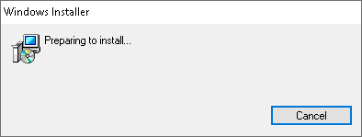

Gambar 5. 1 File instalasi

- Muncul tampilan selamat datang pada Setup SPK Kenaikan Pangkat/Golongan

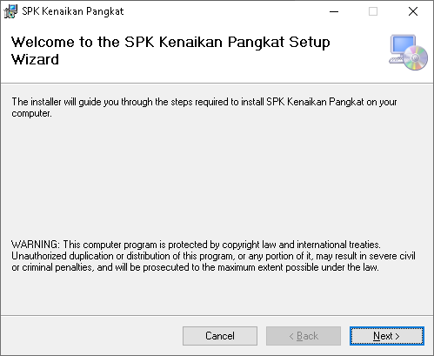

Gambar 5. 2 Selamat datang di SPK Kenaikan Pangkat/Golongan

72

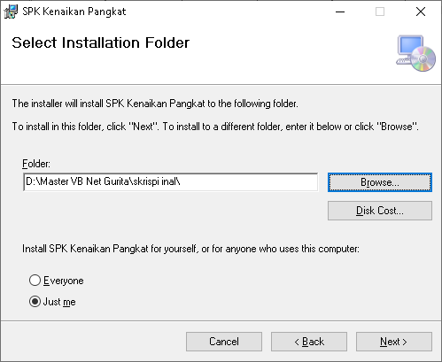
- Selanjutnya klik Next untuk melanjutkan dan muncul kotak pemilihan directory sebagai berikut :

Gambar 5. 3 Kotak Dialog pemilihan directory

- Selanjutnya klik Next untuk melanjutkan dan kemudian muncul kotak konfirmasi instalasi seperti berikut :

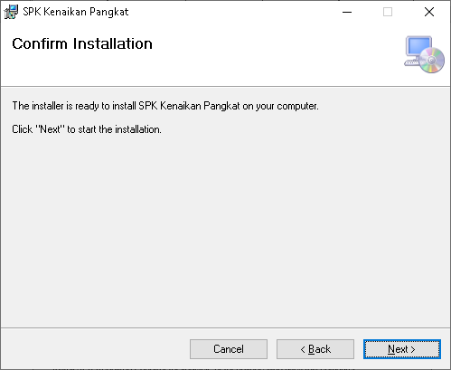

Gambar 5. 4 Kotak dialog konfirmasi instalasi

- Selanjutnya melakukan penginstalan dan kemudian akan muncul kotak proses instalasi.
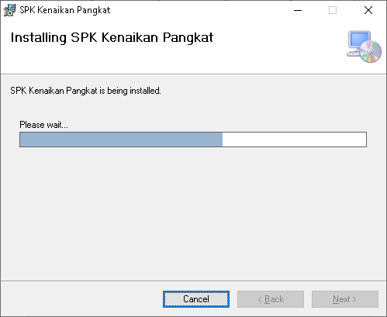

Gambar 5. 5 Proses intalasi

- Proses instalasi berjalan kurang lebih 10 menit, kemudian muncul kotak dialog instalasi sukses

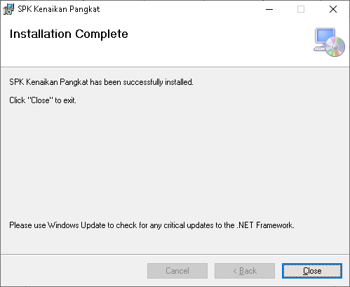

Gambar 5. 6 Tampilan Akhir proses instalasi selesai

Prosedur Pengoperasian Sistem
Setelah proses instalasi selesai dilakukan, maka untuk menjalankan program cukup dengan melakukan dobleklik ikon Aplikasi Kenaikan Pangkat/Golongan.

Tampilan Halaman Login
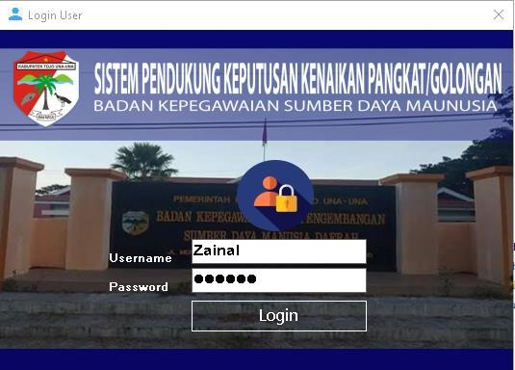

Gambar 5. 7 Tampilan Halaman Login

Pada tampilan halaman login ini, user menginput username dan password untuk masuk ke halaman Sistem Pendukung Keputusan Kenaikan PAngkat/Golongan Menggunakan Metode SAW. Apabila salah maka akan tampil pesan “Maaf.., Username atau Password salah…”PAda alayar kemudian ulangi.

Tampilan Halaman Menu Utama
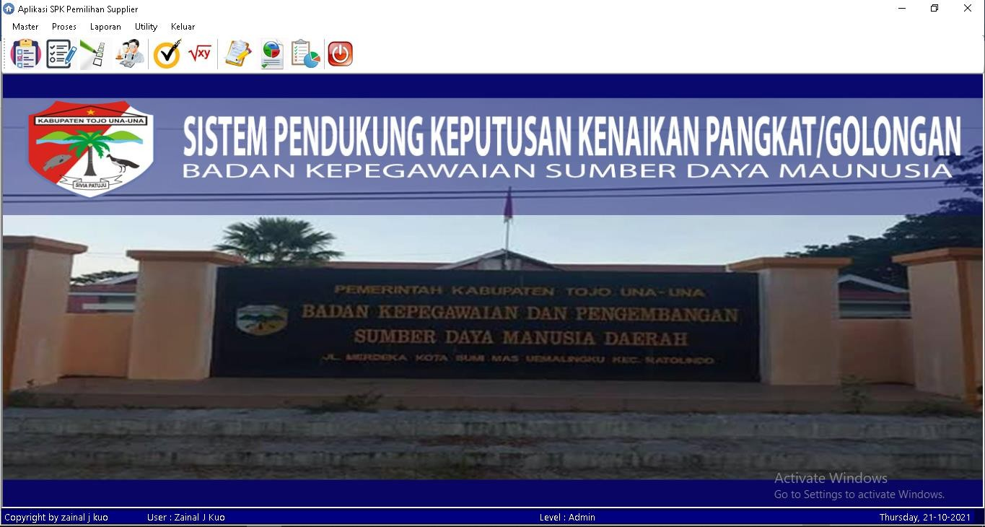

Gambar 5. 8 Tampilan Halaman Menu Utama

Halaman ini berfungsi untuk menampilkan seluruh menu utama yang terdapat pada Sistem Pendukung Keputusan Menggunakan Metode SAW. Form ini terdiri atas menu-menu yang terdapat pada lajur atas, yang digunakan untuk menginput seluruh data-data Pegawai yang akan naik Pangkat. Halaman menu utama ini terdiri atas halaman master, proses, laporan dan utility. Selengkapnya adalah sebagai berikut.

Tampilan Menu Master
- Tampilan Entry Data User
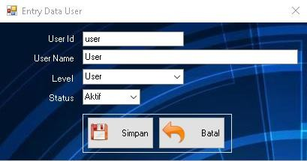

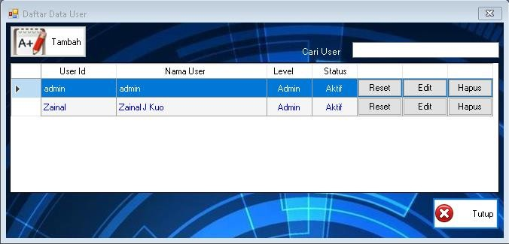

Gambar 5. 9 Tampilan Entry Data User

Form ini digunakan untuk menginput data user. Untuk mengimput data user maka isi User ID, User Name, Password, Password dan level lalu klik simpan untuk menyimpannya dalam sistem. Untuk keluar dari form maka klik tombol tutup.

- Tampilan Entry Data Pejabat
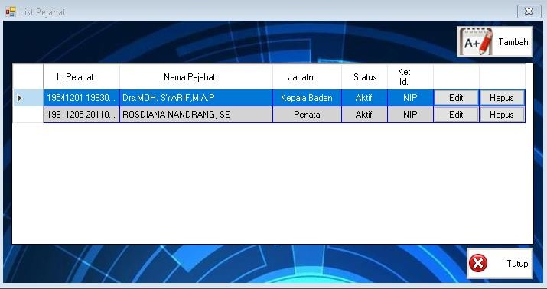

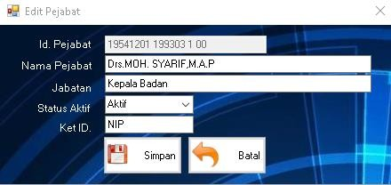

Gambar 5. 10 Entry Data Pejabat

Form ini digunakan untuk menginput data Pejabat. Untuk menginputnya maka terlebih dahulu masukkan Id.Pejabat, nama Pejabat, Jabatan, Status Aktif, dan Ke ID. Setelah data semuanya sudah terinput selanjutnya klik tombol simpan untuk menyimpannya kedalam sistem. Apabila akan mengedit, menghapus atau membatalkan data yang sudah terinput kedalam maka lakukan double klik pada data kemudian klik tombol yang diinginkan yang telah disediakan dalam form. Selanjutnya apabila akan keluar dari form maka klik tombol Tutup.
- Tampilan Entry Data Golongan

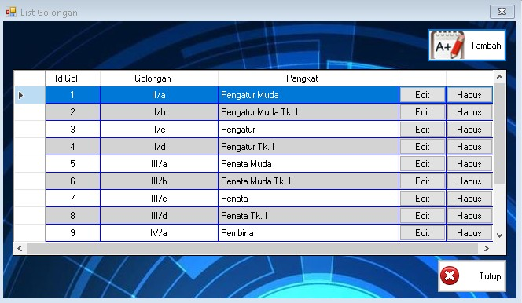

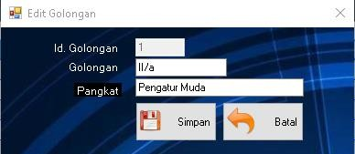

Gambar 5. 11 Entry Data Golongan

Form ini digunakan untuk menginput data training. Untuk menginputnya maka terlebih dahulu masukkan Id.Golongan, Golongan, dan PAngkat . Setelah data sudah terimput selanjutnya klik tombol simpan untuk menyimpannya kedalam sistem. Apabila akan mengedit, menghapus atau mmbatalkan data yang sudah terinput kedalam maka lakukan double klik pada data kemudian klik tombol yang diinginkan yang telah disediakan dalam form. Selain itu, bisa mengimport data excel dengan mengklik tombol pilih file setelah terpilih kemudian klik tombol import. Selanjutnya apabila akan keluar dari form maka klik tombol Tutup.
- Tampilan Entry Data Kriteria

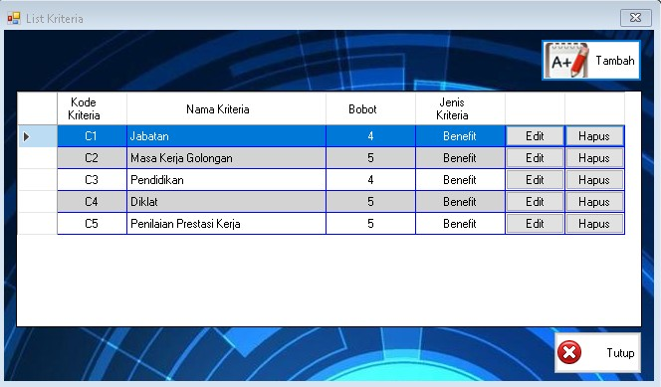

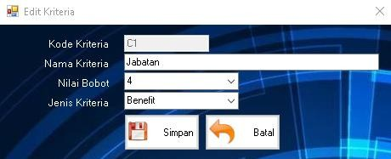

Gambar 5. 12 Entry Data Kriteria

Form ini digunakan untuk menginput data testing. Untuk menginputnya maka terlebih dahulu masukkan Kode Kriteria, Nama Kriteria, Nilai Bobot Dan Jenis Kriteria. Setelah data sudah terimput selanjutnya klik tombol simpan untuk menyimpannya kedalam sistem. Apabila akan mengedit, menghapus atau membatalkan data yang sudah terinput kedalam maka lakukan double klik pada data kemudian klik tombol yang diinginkan yang telah disediakan dalam form. Selain itu, bisa mengimport data excel dengan mengklik tombol pilih file setelah terpilih kemudian klik tombol import. Selanjutnya apabila akan keluar dari form maka klik tombol Tutup.
- Tampilan Entry Data Sub Kriteria
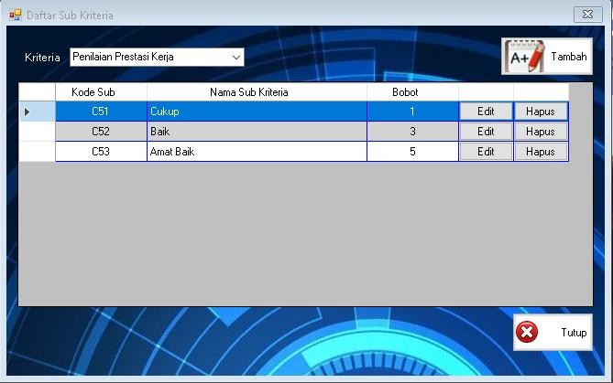

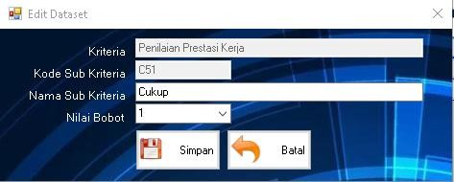

Gambar 5. 13 Entry Data Sub Kriteria

Form ini digunakan untuk menginput data aktual akurasi. Untuk menginputnya maka terlebih dahulu klik tombol pilih file setelah file terpilih kemudian klik tombol. Selanjutnya apabila akan keluar dari form maka klik tombol Tutup.
- Tampilan Entry Data Pegwai
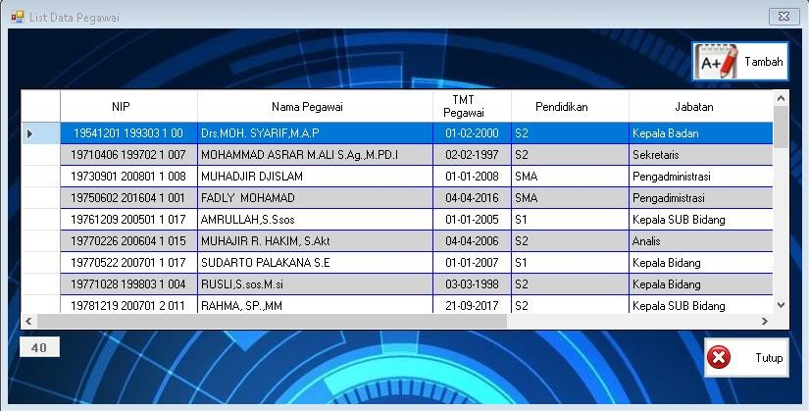

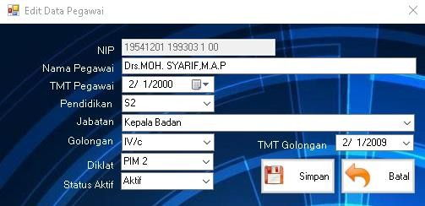

Gambar 5. 14 Entry Data Pegawai

Form ini digunakan untuk mengimput Pegawai. Untuk menginputnya maka terlebih dahulu memasukan NIP, Nama Pegawai, TMT Pegawai, Pendidikan, Jabatan, Golongan, Diklat, Dan Status Aktif. Setelah data sudah terinput selanjutnya klik tombol simpan untuk menyimpannya Kedalam sistem. Apabila akan mengedit, menghapus atau membatalkan data yang sudah terinput maka lakukan double klik pada data kemudian klik tombol yang diinginkan yang telah di sediakan dalam form.

Tampilan Menu Proses
- Proses DataPenilaian Pegawai
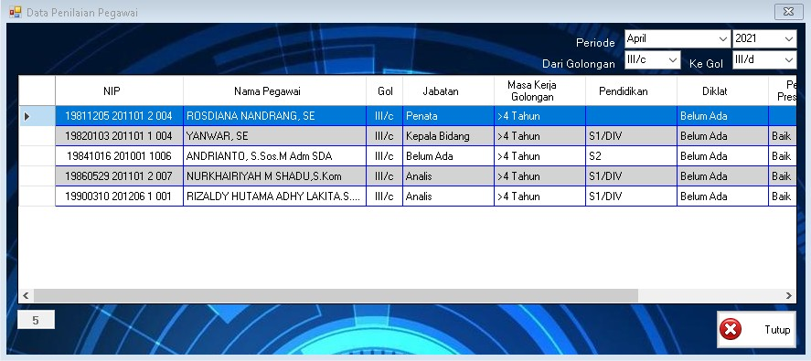

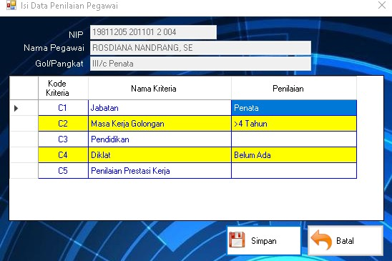

Gambar 5. 15 Proses Data Penilaian Pegawai

Form ini digunakan untuk mengubah atau mengedit penilaian Pegawai. Untuk menginputnya maka terlebih dahulu pilih Pegawai mana yang akan diubah berdasarkan Kriteria dan Sub Kriteria. Setelah data sudah terinput selanjutnya klik tombol simpan untuk menyimpannya Kedalam sistem. Apabila akan mengedit, menghapus atau membatalkan data yang sudah terinput maka lakukan double klik pada data kemudian klik tombol yang diinginkan yang telah di sediakan dalam form.

- Proses Metode SAW

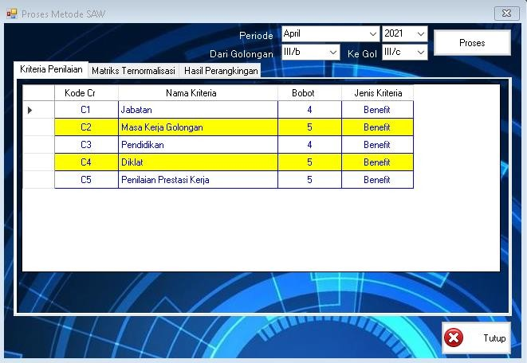

Gambar 5. 16 Proses Metode SAW untuk Kriteria Penilaian

Form ini digunakan untuk menghitung proses Metode SAW. Untuk meghitungnya maka terlebih dahulu memilih Periode dan item yang akan diproses Setelah selanjutnya klik tombol proses untuk melihat hasil kriterianya.. Selanjutnya apabila akan keluar dari form maka klik tombol Tutup.

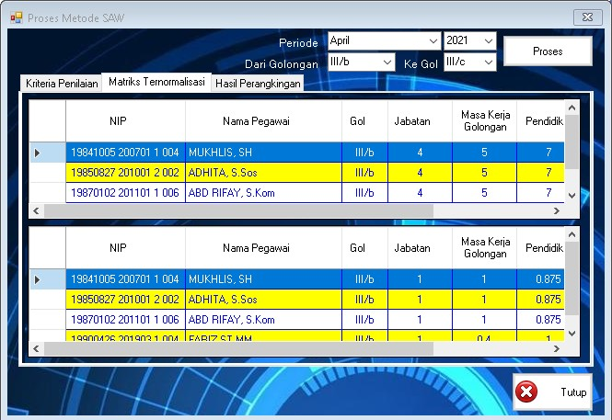

Gambar 5. 17 Proses Metode SAW untuk Matriks Ternormalisasi

Form ini digunakan untuk menghitung proses Metode SAW. Untuk meghitungnya maka terlebih dahulu memilih Periode data dan item yang akan diproses, selanjutnya klik tombol proses untuk melihat hasil matriks ternormalisasi Selanjutnya apabila jika ingin keluar dari form maka klik tombol Tutup.

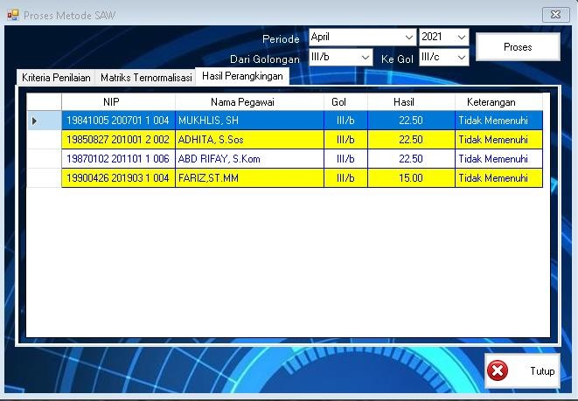

Gambar 5. 18 Proses Metode SAW untuk Matriks Perangkingan

Form ini digunakan untuk menghitung proses Metode SAW. Untuk meghitungnya maka terlebih dahulu memilih Periode data dan item yang akan diproses, selanjutnya klik tombol proses untuk melihat hasil perangkingan kemudian apabila jika ingin keluar dari form maka klik tombol Tutup.

Tampilan Menu Laporan
- Tampilan Laporan Kriteria
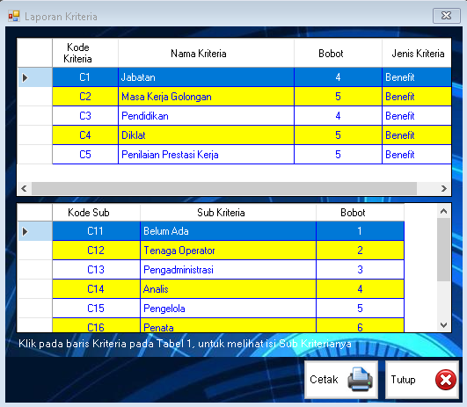

Gambar 5. 19 Laporan Kriteria

Form ini, digunakan untuk menampilkan seluruh laporan data trainihg yang digunakan sebagai variabel status kesejahteraan masyarakat untuk untuk status kesejahteraan pada desa Pinomontiga kecamatan Bulawa. Untuk mengetahui atau mencetak laporan data kriteria maka klik tombol cetak namun apabila ingin keluar dari form maka klik tombol Tutup yang juga sebagai tombol untuk keluar.

- Tampilan Laporan Hasil Penilaian
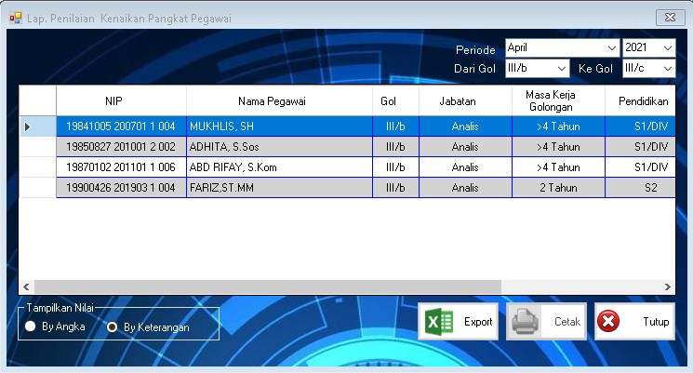

Gambar 5. 20 Laporan Hasil Penilaian

Form ini di gunakan untukk menampilkan seluruh laporan penilaian kenaikan pangkat. Untuk mengetahui atau mencetak laporan penilaian kenaikan pangkat maka klik tombol cetak namun apabila ingin keluar dari form maka klik tombol tutup yang juga sebagai tombol untuk keluar.

- Tampilan Hasil Peringkat
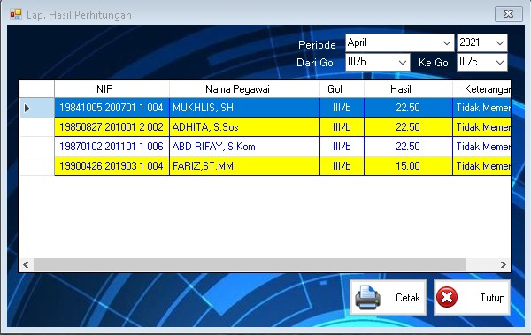

Gambar 5. 21 Laporan Hasil Peringkat

BAB VI PENUTUP

Kesimpulan
Dari hasil penelitian dengan program untuk Sistem Pendukung Keputusan Kenaikan Pangkat dikantor Badan Kepegawaian dan Pengembangan Sumber Daya Manusia Daerah Kabupaten Tojo Una-Una menggunakan metode SAW, maka pada akhir laporan penelitian ini penulis menyimpulkan bahwa :
- Sistem Pendukung Keputusan ini menggunakan metode Simple Addtive Weighting (SAW) dengan hasil akhir yang ditampilkan berupa tepat atau tidaknya Pangkat yang akan dipilih.
- Kinerja dari Sistem Pendukung Keputusan Menggunakan metode Simple Addtive Weighting (SAW) ini layak digunakan untuk memberikan kemudahan dan mempercepat kinerja staf yang terkait dalam pembuatan laporan hasil kenaikan pengkat.

Saran
Berdasarkan kesimpulan laporan tersebut diatas , peneliti dapat memberikan saran untuk penelitian selanjutnya, yaitu :
    - Penelitian selanjutnya dapat mengoptimalkan metode SAW dengan menambahkan jumlah data agar menghasilkan hasil yang lebih tepat.
    - Dapat dikembangkan dengan menambah beberapa variabel untuk Pemiihan Kenaikan Pangkat Yang tepat.

DAFTAR PUSTAKA
- Y. Malau, “Implementasi Metode Simple Additive Weighting Untuk Sistem Pendukung Keputusan Penentuan,” Paradigma, vol. 19, no. 1, pp. 38–45, 2017.
- Kadarsah Suryadi dan M. Ali Ramdhani, Sistem pendukung keputusan : suatu wacana struktural idealisasi, xvi. Bandung: Remaja Rosdakarya, 2018.
- M. K. Kusrini, Konsep Dan Aplikasi Sistem Pendukung Keputusan. 2007.
- I. H. Firdaus, G. Abdillah, and F. Renaldi, “Sistem Pendukung Keputusan Penentuan Karyawan Terbaik,” Semin. Nas. Teknol. Inf. dan Komun. 2016 (SENTIKA 2016), 2016.
- S. Mallu, “Sistem pendukung keputusan penentuan karyawan kontrak menjadi karyawan tetap menggunakan metode topsis,” J. Ilm. Teknol. dan Inf. Terap., 2015.
- Abdul Khadir, “Sistem Pendukung Keputusan,” Sistem Pendukung Keputusan. 2014.
- o’Brien and Marakas, “Management System Information.,” 2010.
- H. Jogiyanto, Pendekatan terstruktur teori dan praktek aplikasi bisnis. Yogyakarta: Andi Offset, 2005.
- I. Muzakkir, “PENERAPAN METODE TOPSIS UNTUK SISTEM PENDUKUNG KEPUTUSAN PENENTUAN KELUARGA MISKIN PADA DESA PANCA KARSA II,” Ilk. J. Ilm., 2017, doi: 10.33096/ilkom.v9i3.156.274-281.
- N. Fartindyyah and Subiyanto, “Sistem pendukung keputusan peminatan sma menggunakan metode,” J. Pendidik., vol. 44, no. november 2014, pp. 139–145, 2013.
- M. R. Fitriyani, D. Kurniawan, Kartubi, and Tristiyanto, “Sistem Pendukung Keputusan Kenaikan Jabatan Aparatur Sipil Negara Struktural Dengan Metode Saw,” J. Komputasi, vol. 4, no. 2, pp. 94–101, 2016.

